合力信智慧招投标中心

供应商竞谈流程操作手册

文件状态：  [ ] 草稿  [ ] 正式发布  [√]正在修改 | 文件标识： | 合力信智慧招投标中心—供应商竞谈操作手册
文件状态：  [ ] 草稿  [ ] 正式发布  [√]正在修改 | 当前版本： | 1.0
文件状态：  [ ] 草稿  [ ] 正式发布  [√]正在修改 | 作 者： | 滕小浩
文件状态：  [ ] 草稿  [ ] 正式发布  [√]正在修改 | 完成日期： | 2023/11/30

1. 浏览器选择 3
2. 登录系统 3
3. 系统配置 5
4. 项目报名 6
5. 项目投标流程 8
5.1. 项目信息 8
5.1.1. 基本信息 9
5.1.2. 竞谈公告查看 10
5.2. 平台服务费缴纳 10
5.2.1. 购物车 10
5.2.2. 订单 11
5.2.3. 发票管理 13
5.3. 竞谈文件下载 14
5.3.1. 文件下载 14
5.3.2. 质疑 14
5.3.3. 项目澄清查看 16
5.4. 保证金缴纳 16
5.4.1. 购物车 16
5.4.2. 订单 17
5.5. 在线投标 18
5.5.1. 投标文件制作 18
5.5.2. 项目组成员维护 23
5.5.3. 上传工程量清单报价（需要清标的项目才存在当前操作） 24
5.5.4. 供应商投标 26
5.5.5. 供应商签到 27
5.5.6. 供应商答辩 27
5.5.7. 标中澄清 29
5.5.8. 再次报价 30
5.6. 中标结果 31

浏览器选择
平台支持的浏览器: IE9及以上；谷歌浏览器；360浏览器（极速模式）
系统推荐：谷歌浏览器。

登录系统
【功能说明】：供应商登录招标系统。
【具体操作】：在浏览器上输入地址：http://www.hlxzhjy.com/，便可进入合力信智慧招投标中心的门户网站：
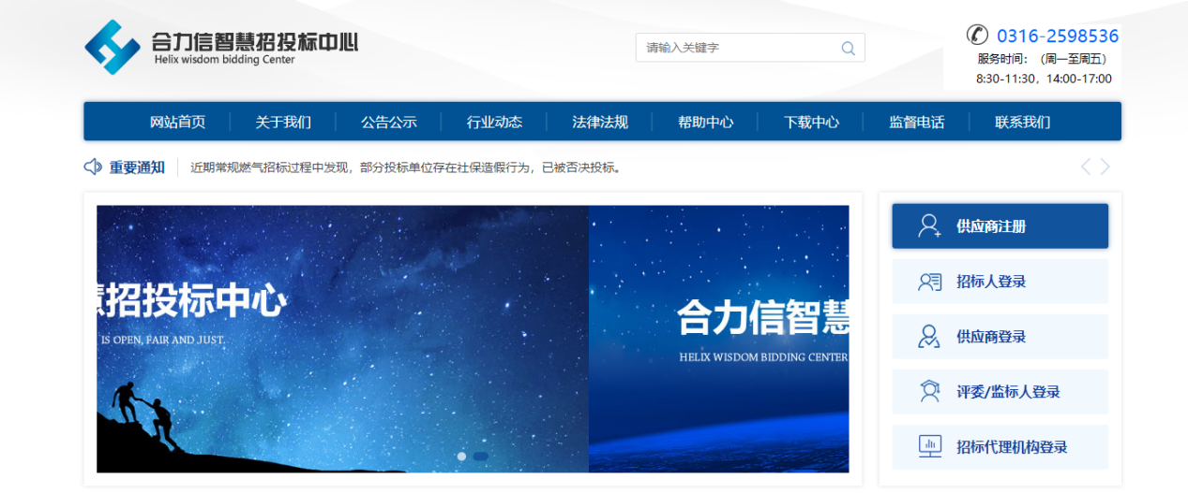
供应商可在门户网站查看招标项目发布的招标公告、变更公告、结果公示和结果公告，点击【供应商登录】便可进入供应商的登录页面
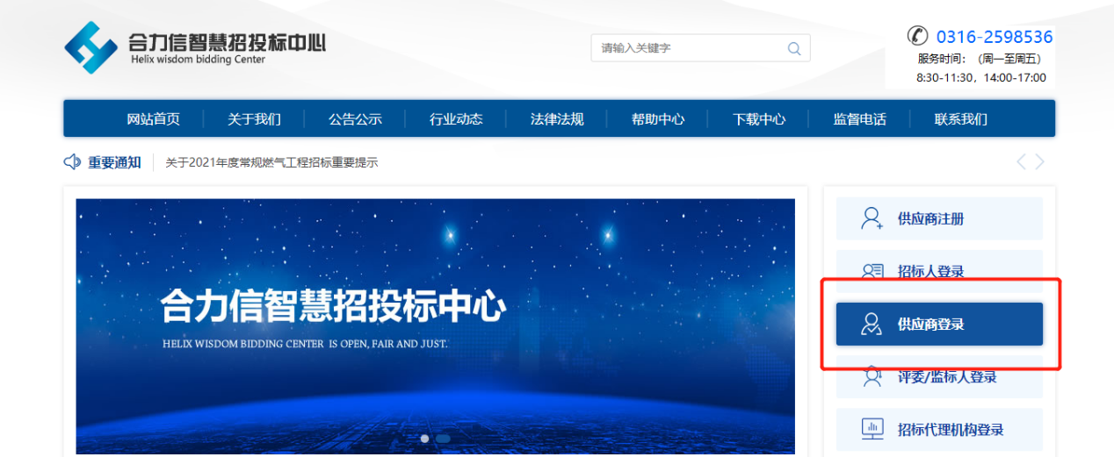
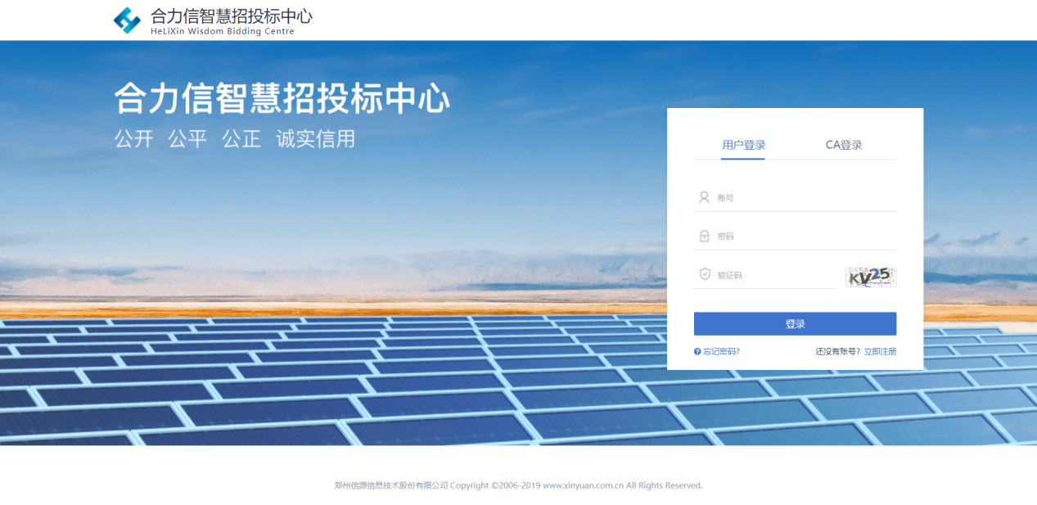
供应商在登录页面输入用户名、密码和验证码点击【登录】便可登录招标系统：（账号：统一社会信用代码，密码：自设密码）
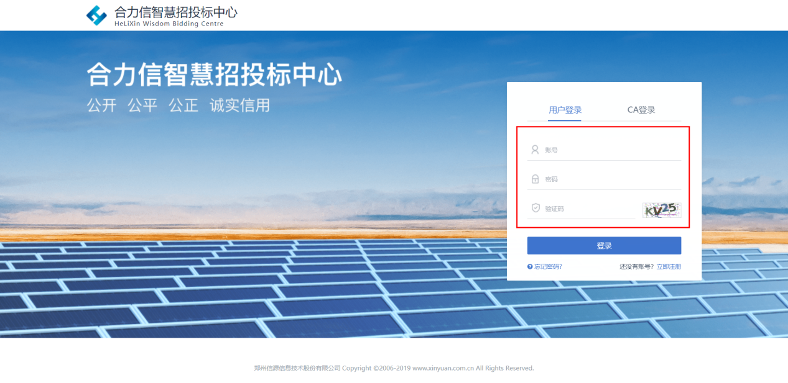
供应商登录成功以后便可进入自己的主桌面：
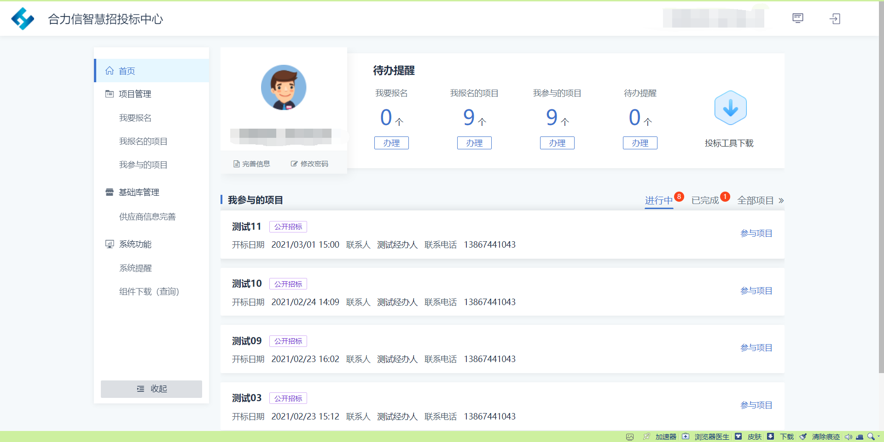

系统配置
需要提前安装“虚拟评标会议室（好视通）”和“投标文件制作工具”软件：供应商登录以后点击页面左侧的【系统功能】的【组件下载（查询）】
温馨提示：1、必须安装系统自带的“虚拟评标会议室（好视通）”（好视通只需要下载安装即可，评标时若是使用的话系统会自动调用和填充账号密码）
2、“投标文件制作工具”主要是用来导入招标文件制作投标文件。
下载“虚拟评标会议室（好视通）”和“投标文件制作工具”：供应商登录以后点击页面左侧的【组件下载（查询）】
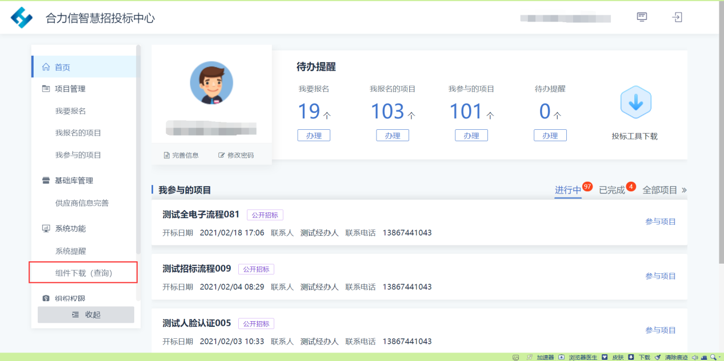

在组件下载页面分别选择“好视通客户端”和“投标文件制作工具”进行下载安装。
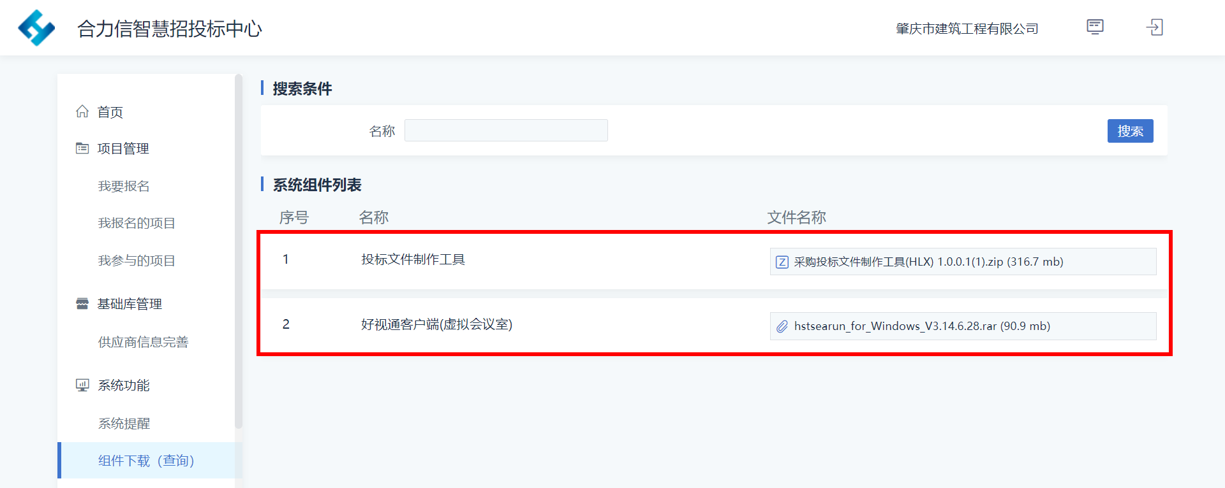

项目报名
【功能说明】：供应商报名参与项目。
【具体操作】：供应商点击我要报名的【办理】查看当前可以报名的项目
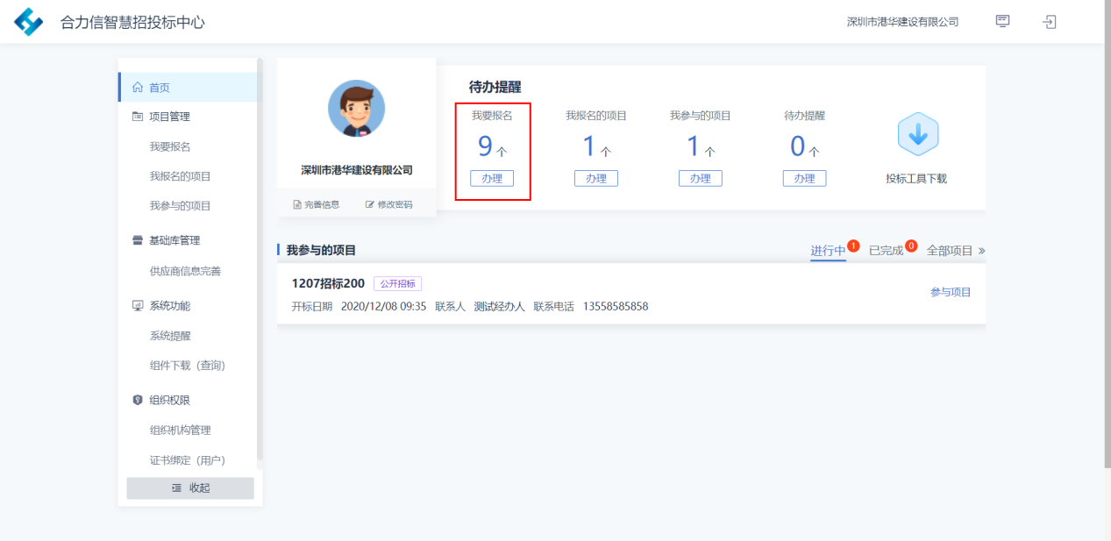
找到想要报名的项目，点击项目右边的【报名】进入当前项目的报名页面
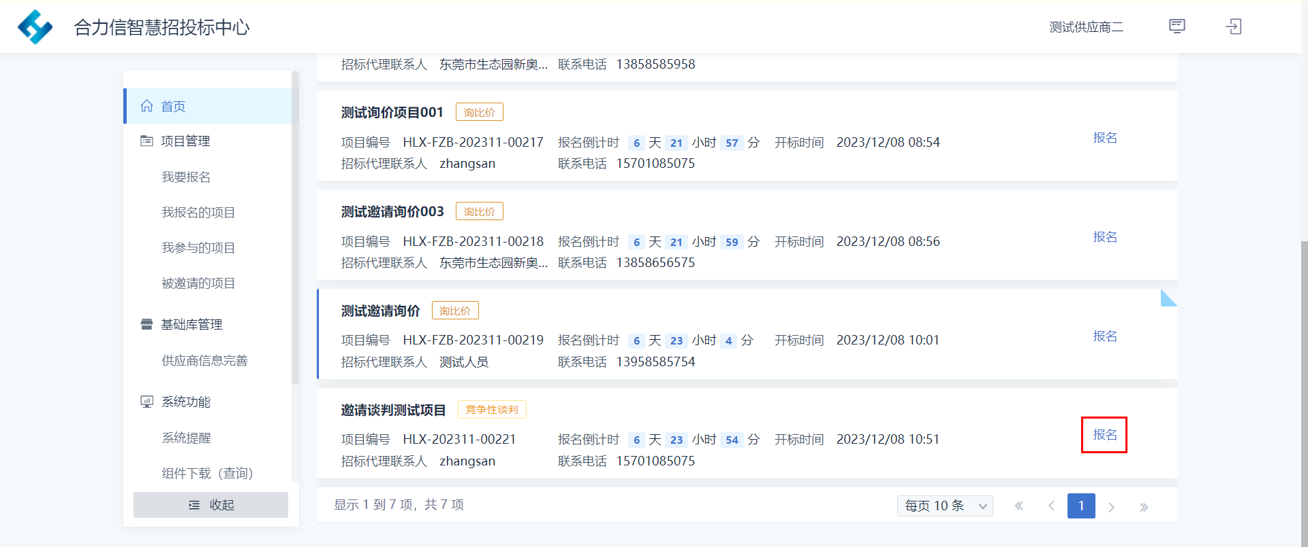

填写报名页面的投标人信息
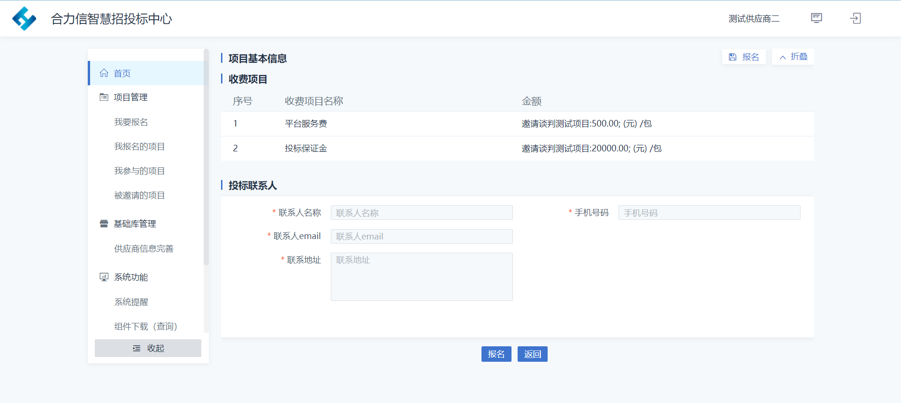
投标人信息填写完成以后，点击【报名】完成项目的报名工作
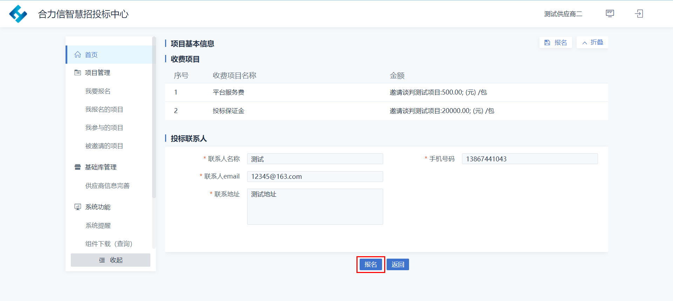
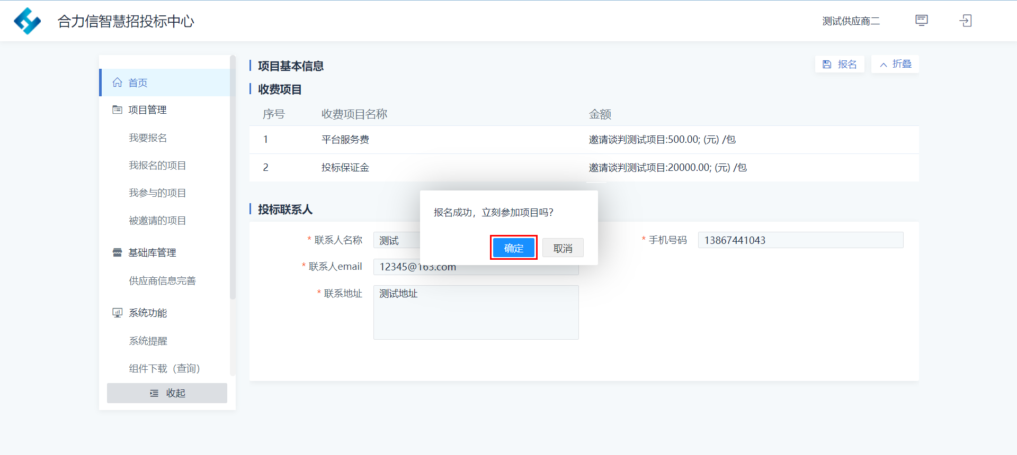

项目投标流程

项目信息
【功能说明】：供应商进入项目投标流程查看项目基本信息与竞谈公告。
【具体操作】：项目报名成功以后，可直接点击【确定】进入项目投标流程，也可以回到主界面，在【我参与的项目】中找到该项目，点击【参与项目】进入项目投标流程
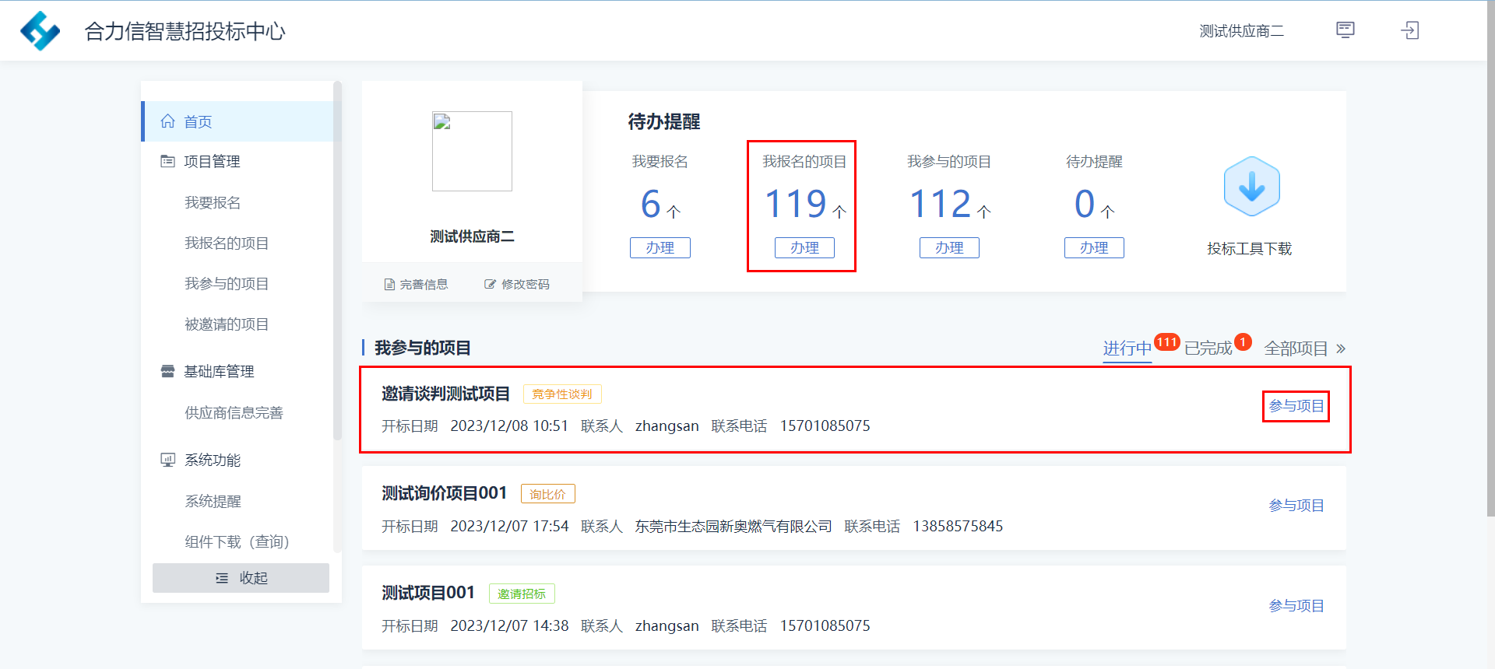

界面左侧是项目投标的每个阶段，右侧是每个阶段需要完成的工作
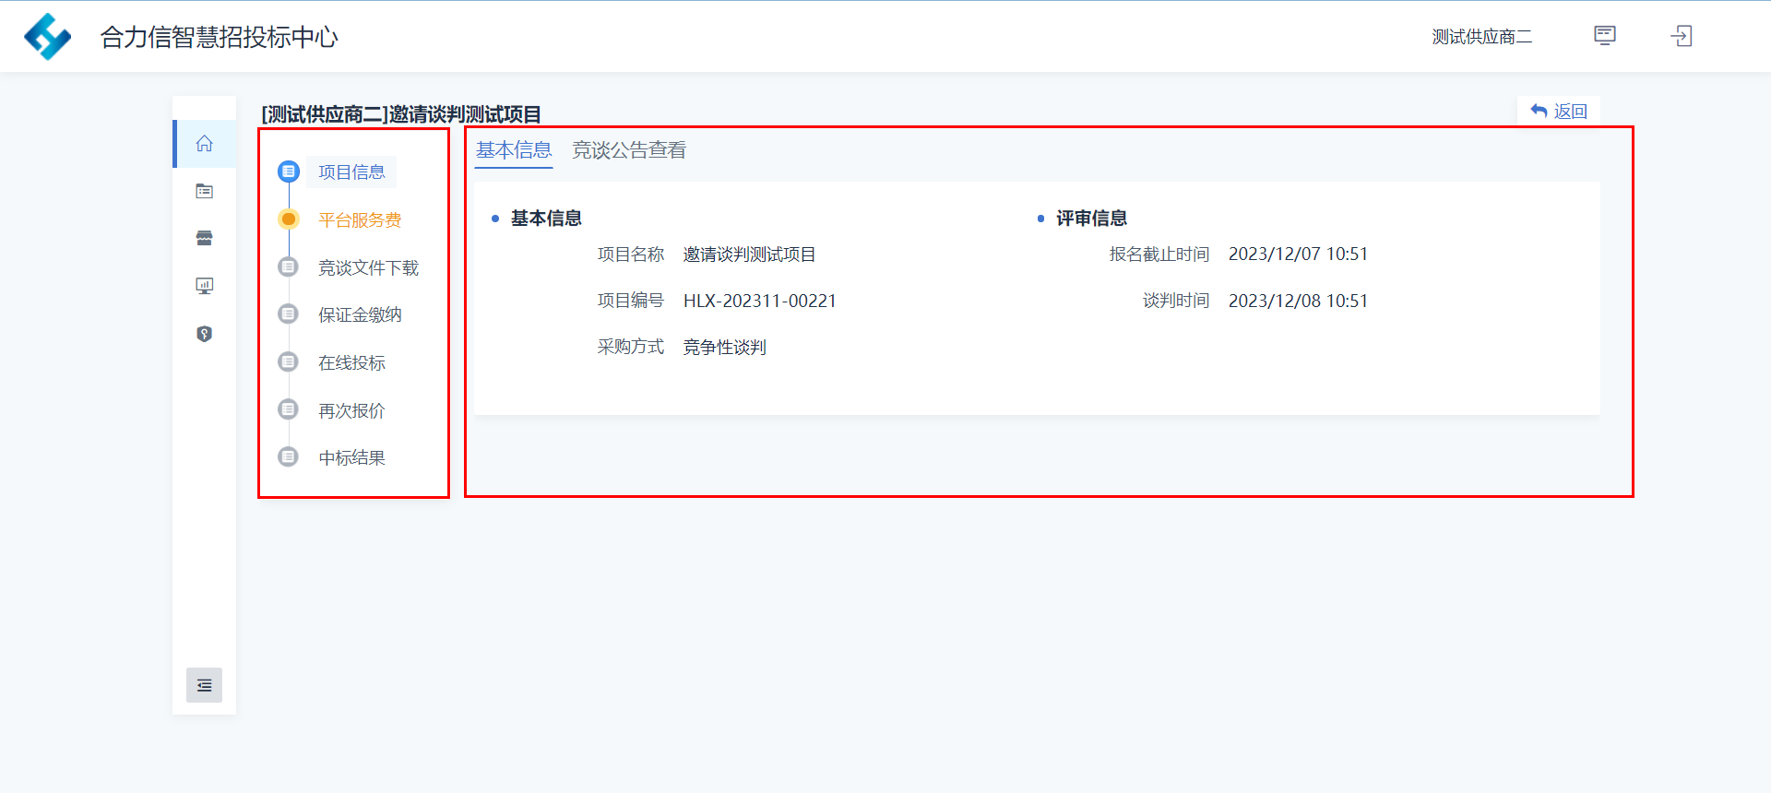

基本信息
【功能说明】：查看项目基本信息。
【具体操作】：供应商可在当前页面查看竞谈项目的报名截止时间与开标时间。
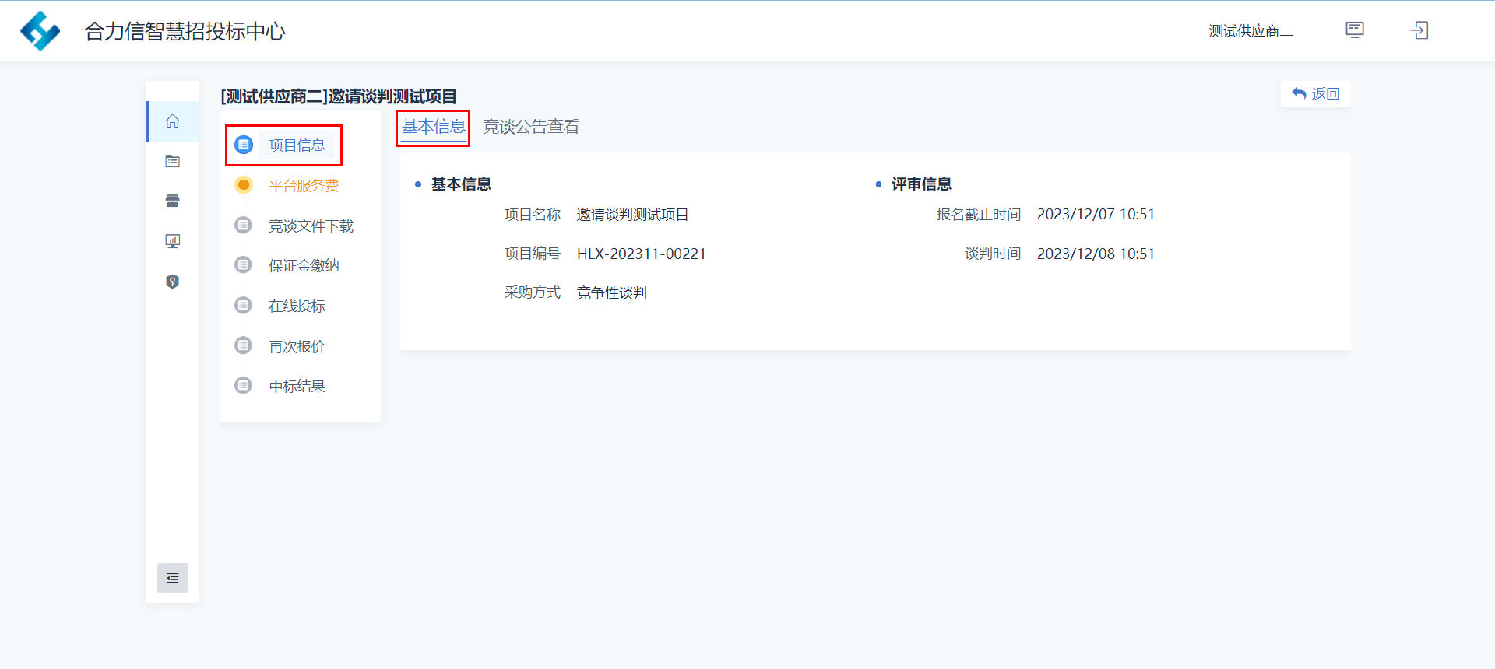

竞谈公告查看
【功能说明】：查看项目的竞谈公告。
【具体操作】：供应商可查看当前项目的竞谈公告。（可在竞谈公告的标书获取方式部分看到平台服务费的缴纳方式和发票的开取方式，缴纳完成以后截取平台服务费的缴纳凭证上传到系统中，上传方式查看下边的平台服务费缴纳，注：缴纳平台服务费可以私对公，保证金缴纳必须公对公）
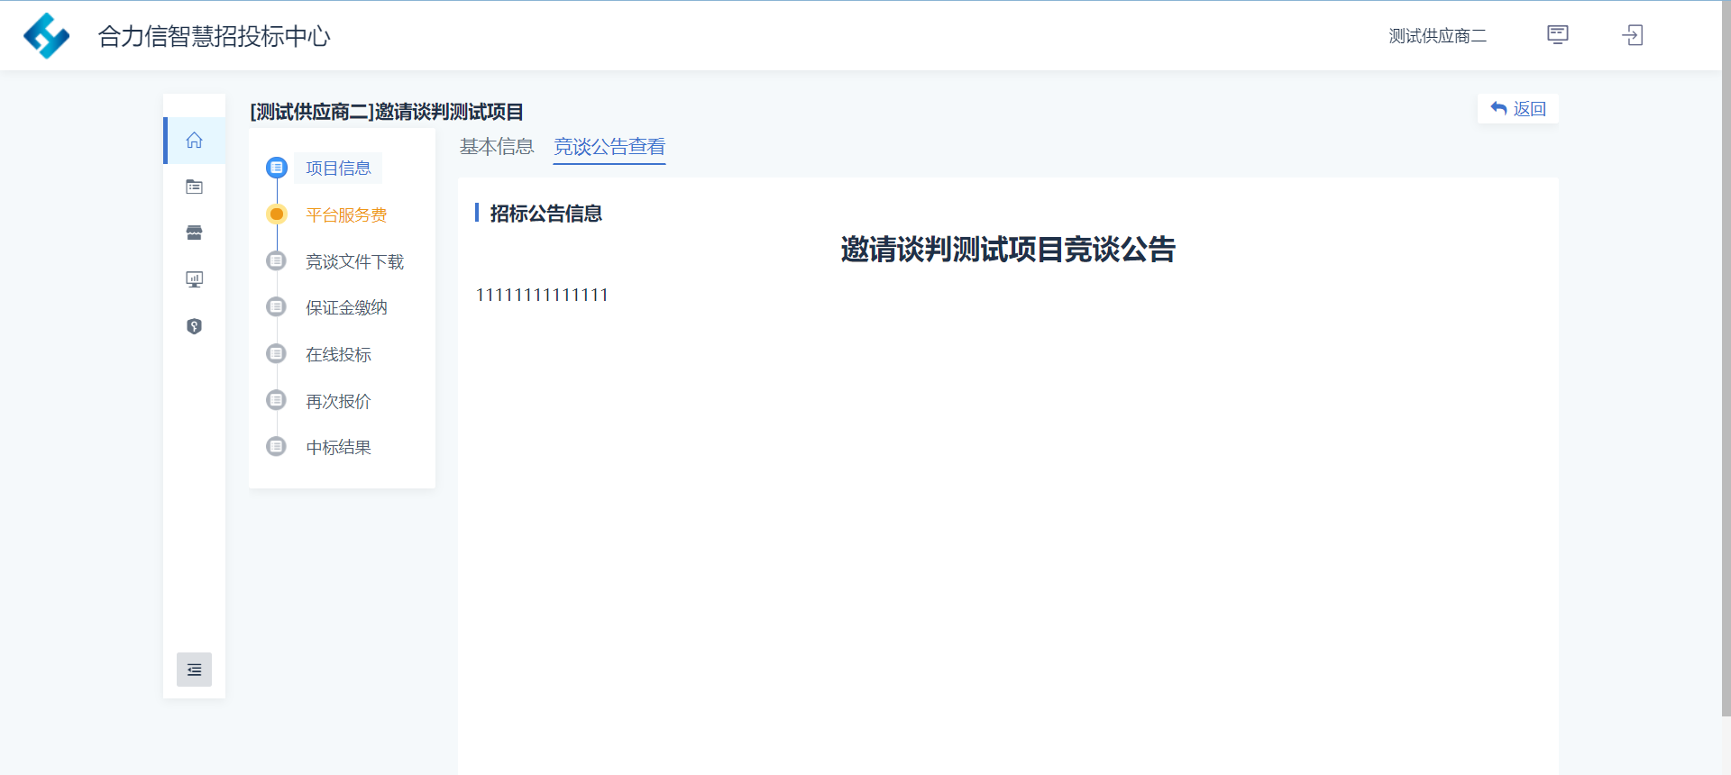

平台服务费缴纳

购物车
【功能说明】：选中需要缴费的竞谈项目发起缴纳订单。
【具体操作】：供应商选中需要缴费的竞谈项目，点击【结算】发起缴纳订单。
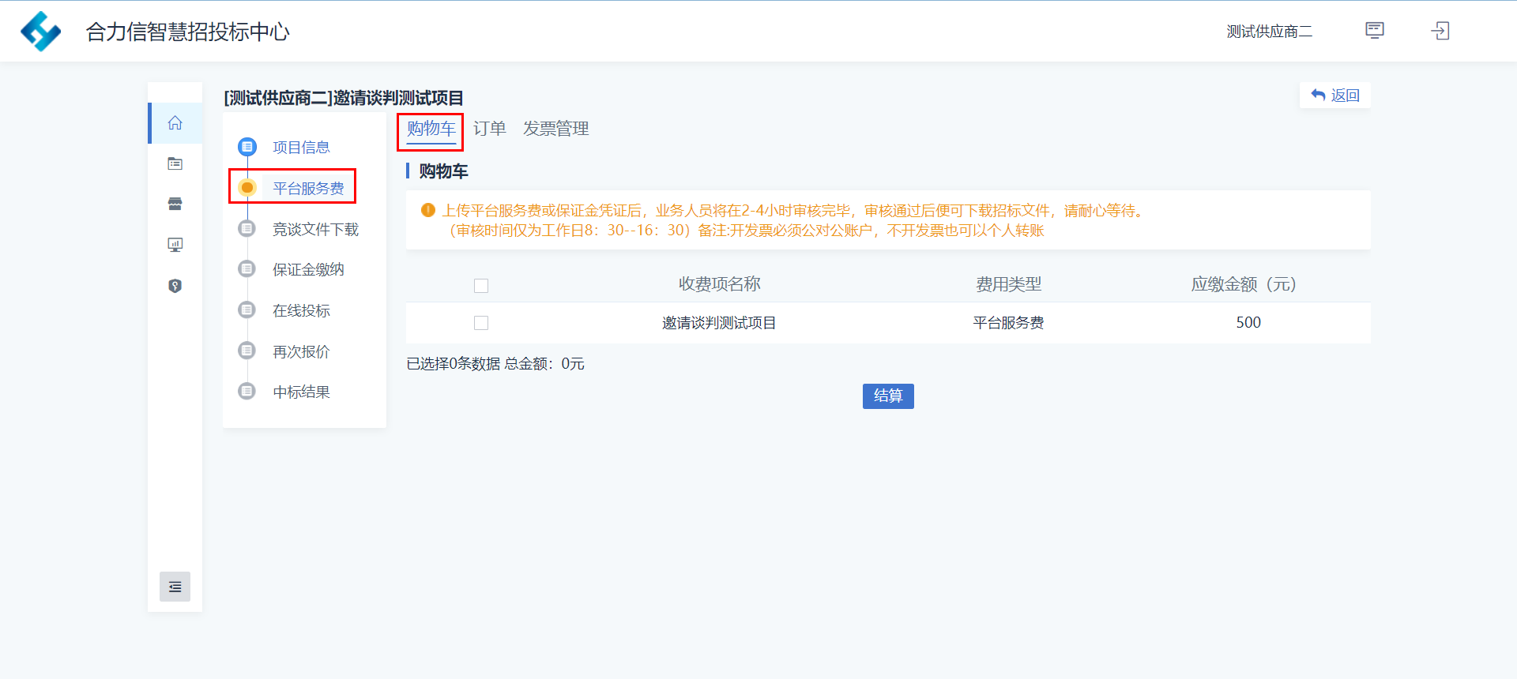

订单
【功能说明】：完善订单信息并提交订单。
【具体操作】：供应商根据实际情况填写订单信息并上传支付凭证，填写完成以后，点击【提交订单】。
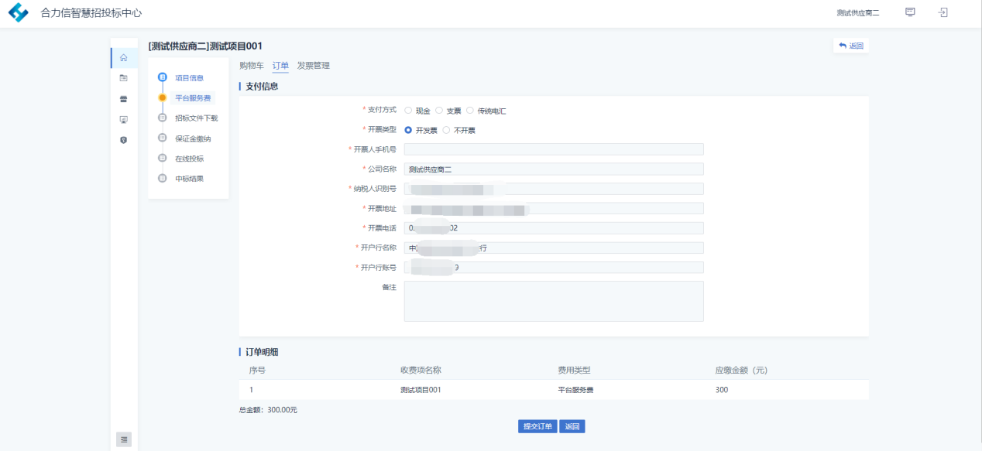
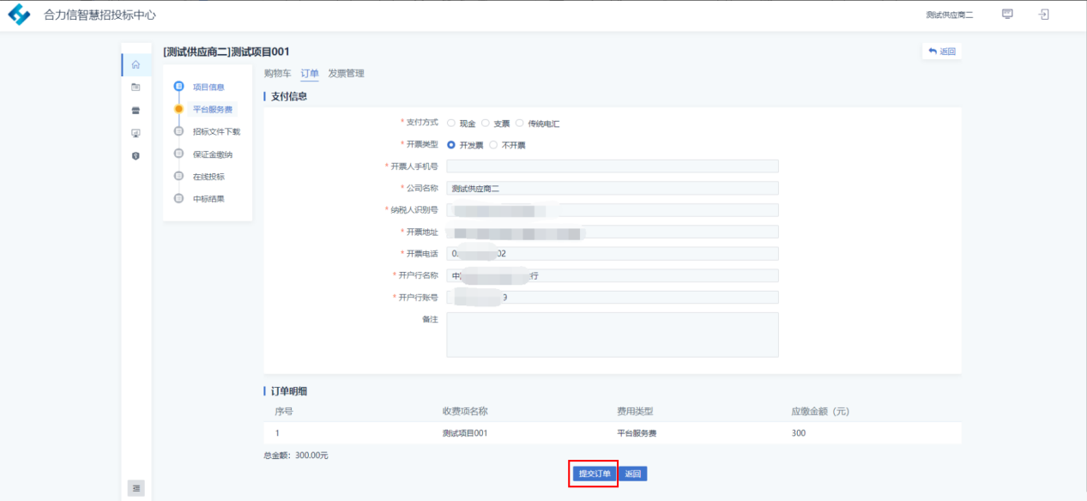

订单提交完成以后，当前订单状态为支付中，需等待业务人员确认缴纳，业务人员确认缴纳以后便完成平台服务费缴纳的工作（注：平台服务费缴纳确认以后，竞谈文件下载和上传投标文件功能才会解锁，若是订单一直处于支付中的状态，请联系竞谈公告下边的竞谈代理机构联系人，让竞谈代理机构联系人处理）
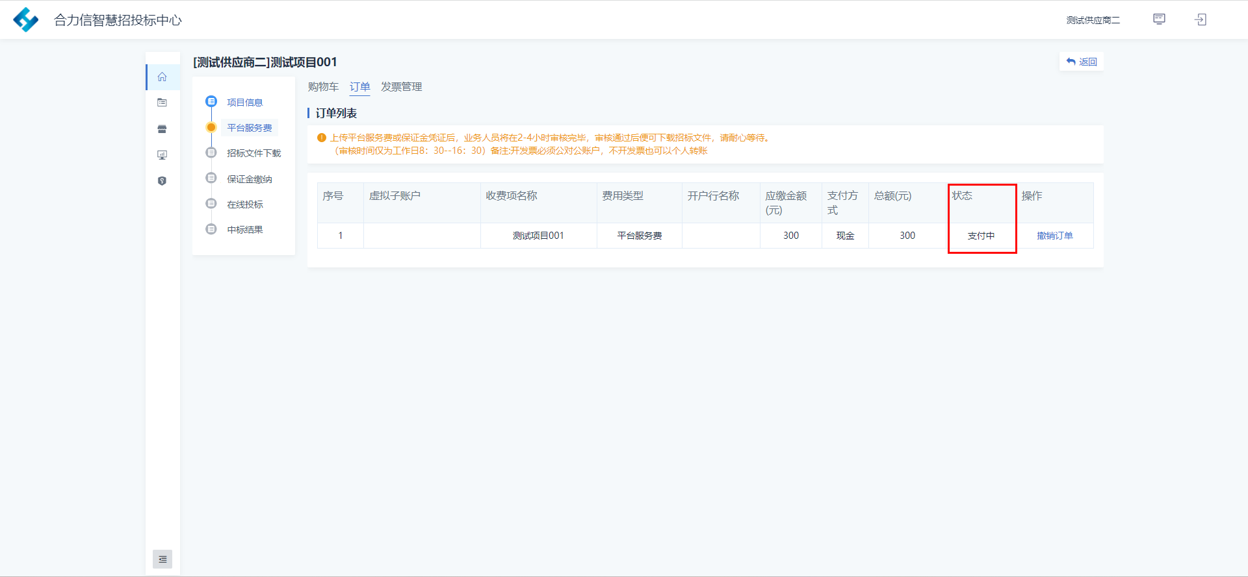
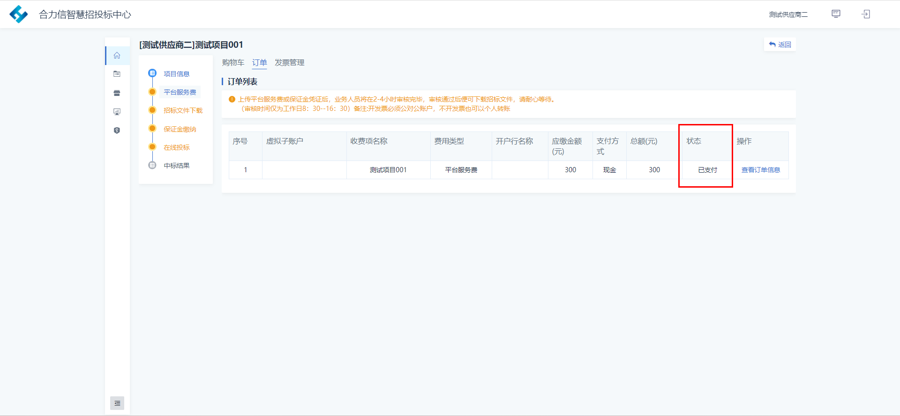

发票管理
【功能说明】：供应商查看并下载发票。
【具体操作】：供应商在【发票管理】界面点击【发票信息查看】。
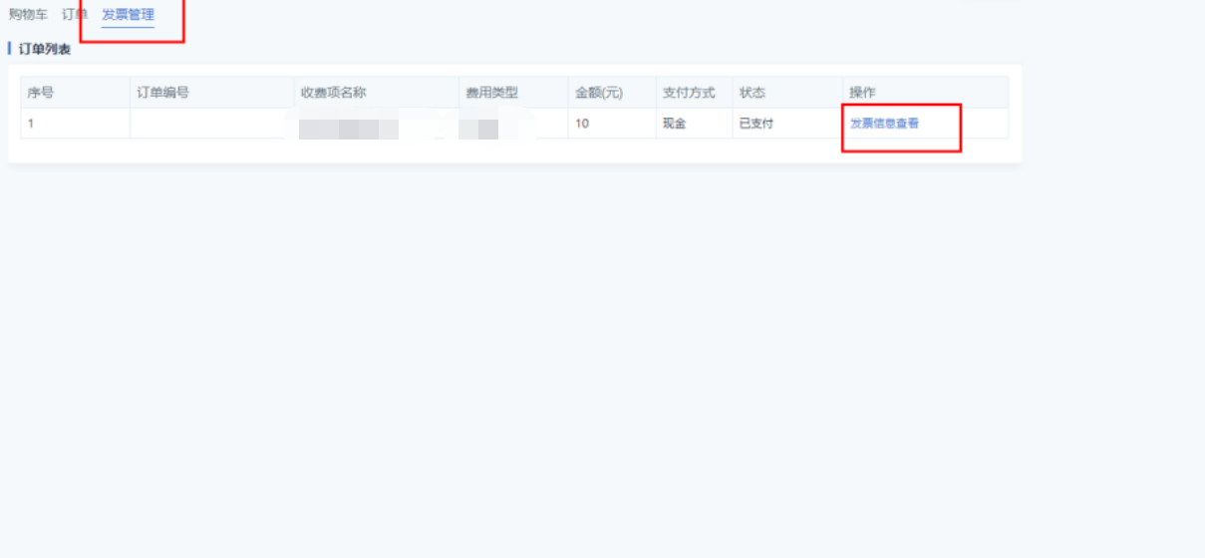
可在当前页面查看发票信息，点击【点击下载】下载发票
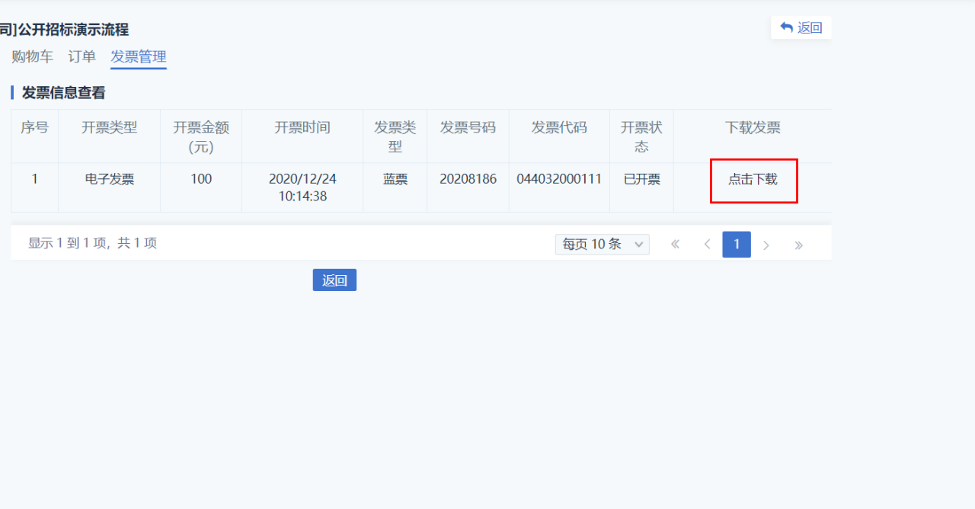

竞谈文件下载

文件下载
【功能说明】：下载竞谈文件。
【具体操作】：供应商点击下载竞谈文件。下载的标书格式为egpx格式，正常情况下打不开只能使用系统中下载的招投标制作工具打开。
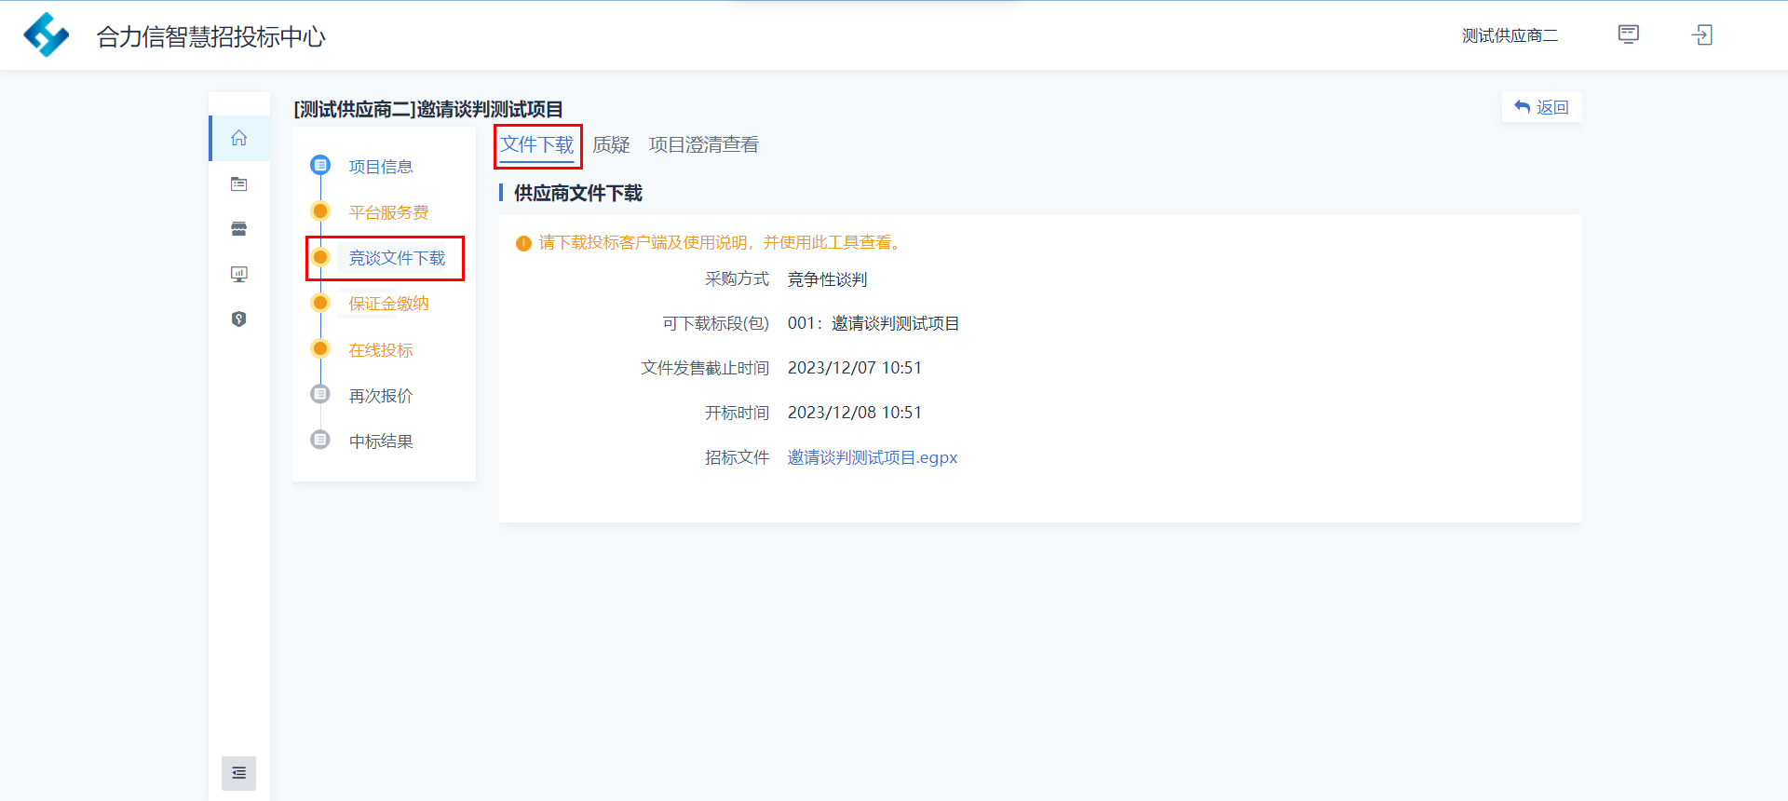

质疑
【功能说明】：供应商对竞谈文件发起质疑。
【具体操作】：供应商进入【质疑】页面，点击【新增】发起质疑。
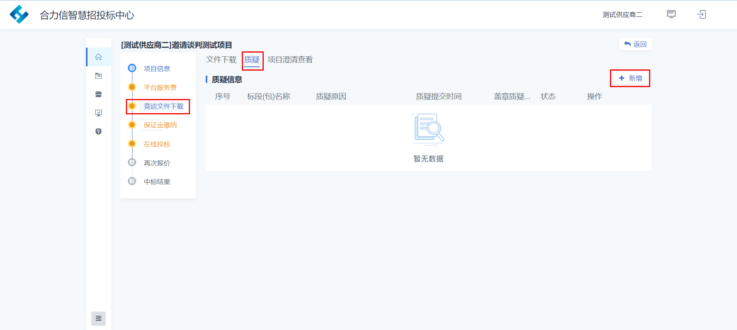

填写质疑信息并上传相应的质疑文件和依据，完成以后点击【提交】
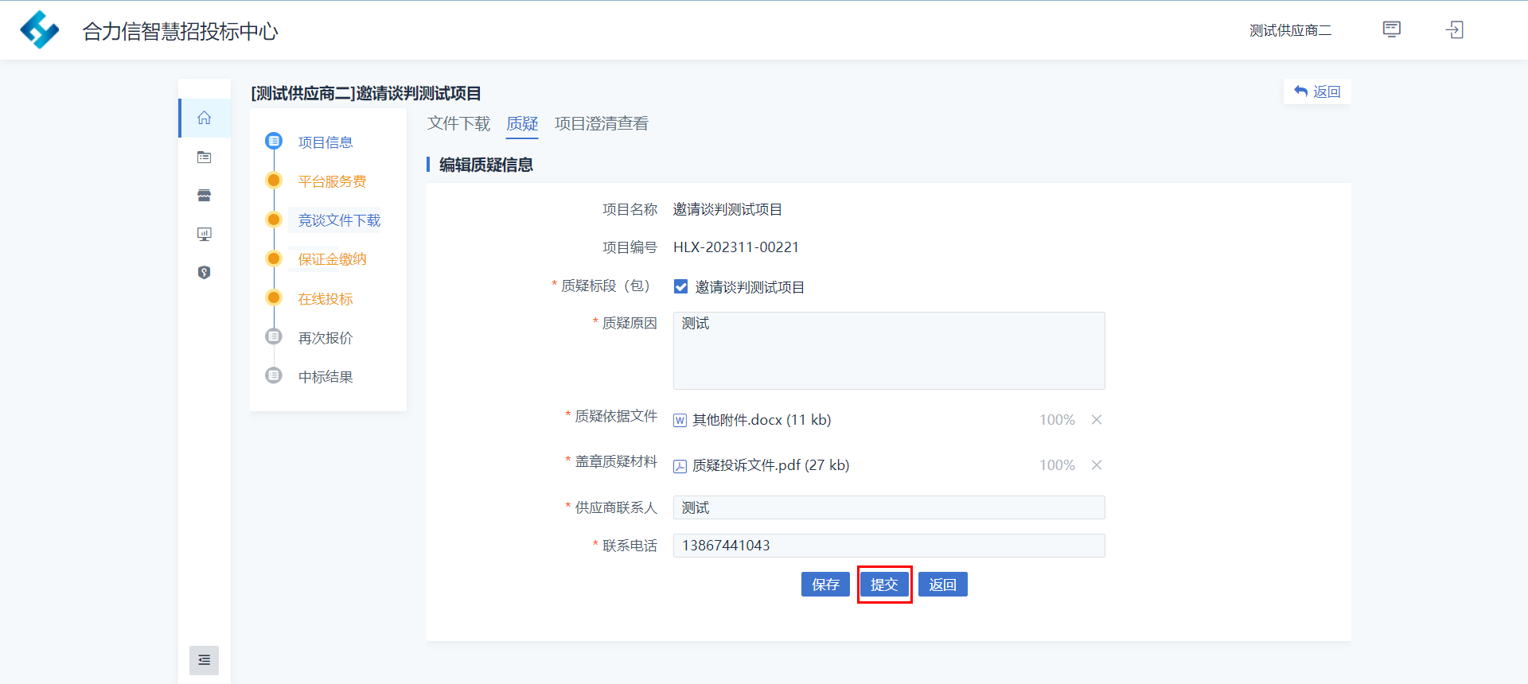
质疑过后需要等待经办人回复，经办人回复以后，点击【查看】了解回复内容
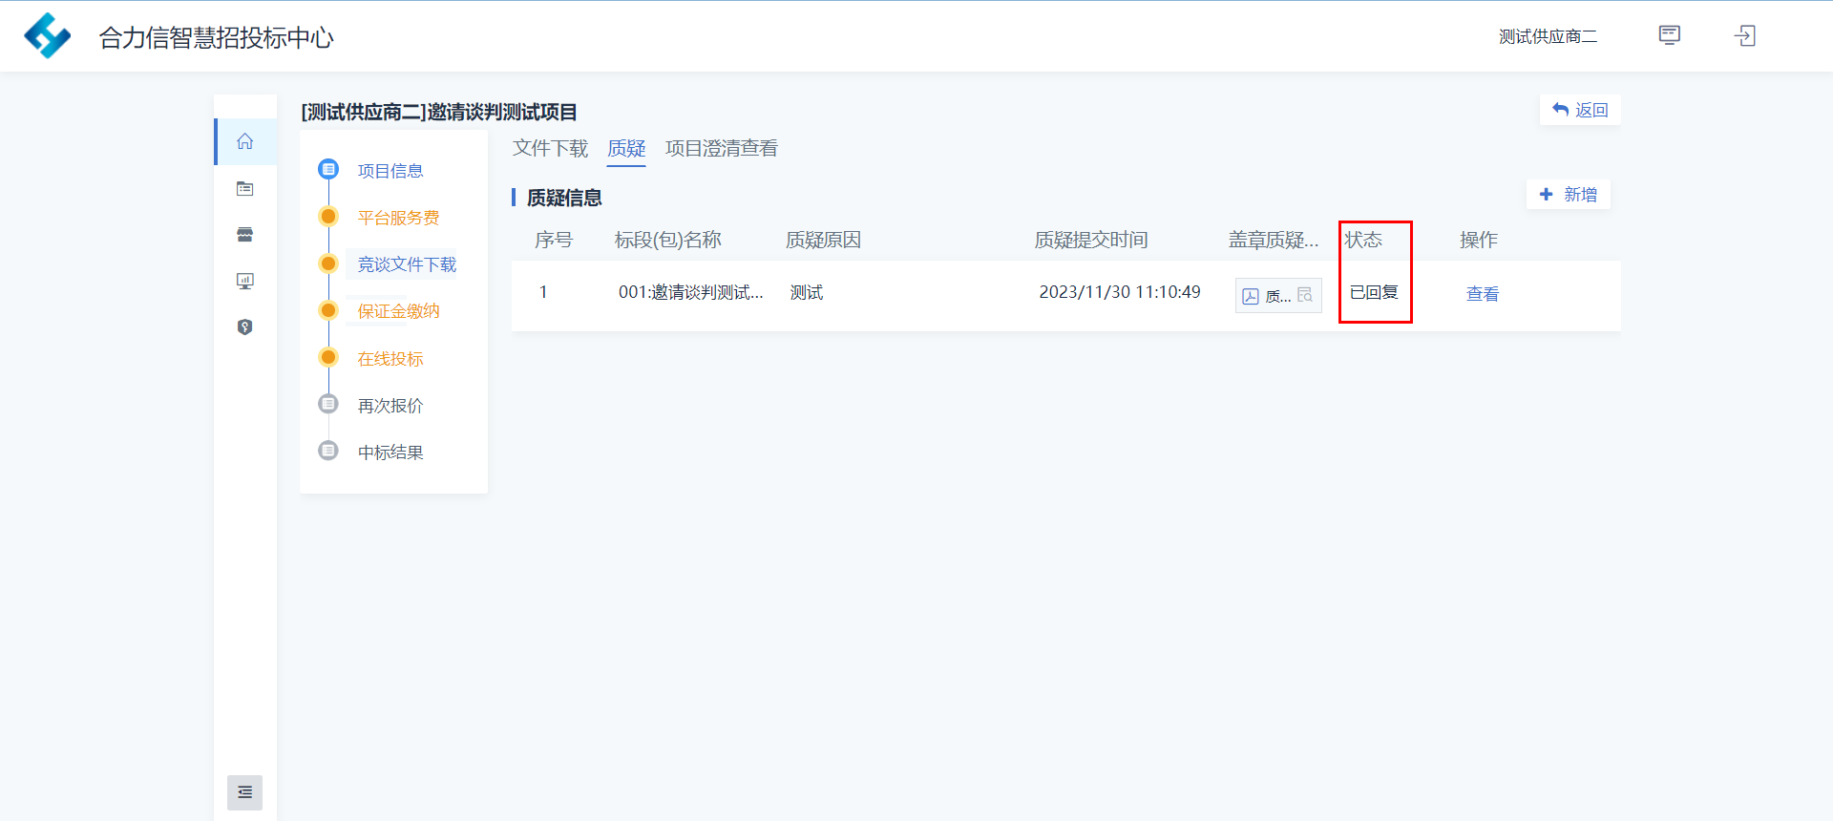
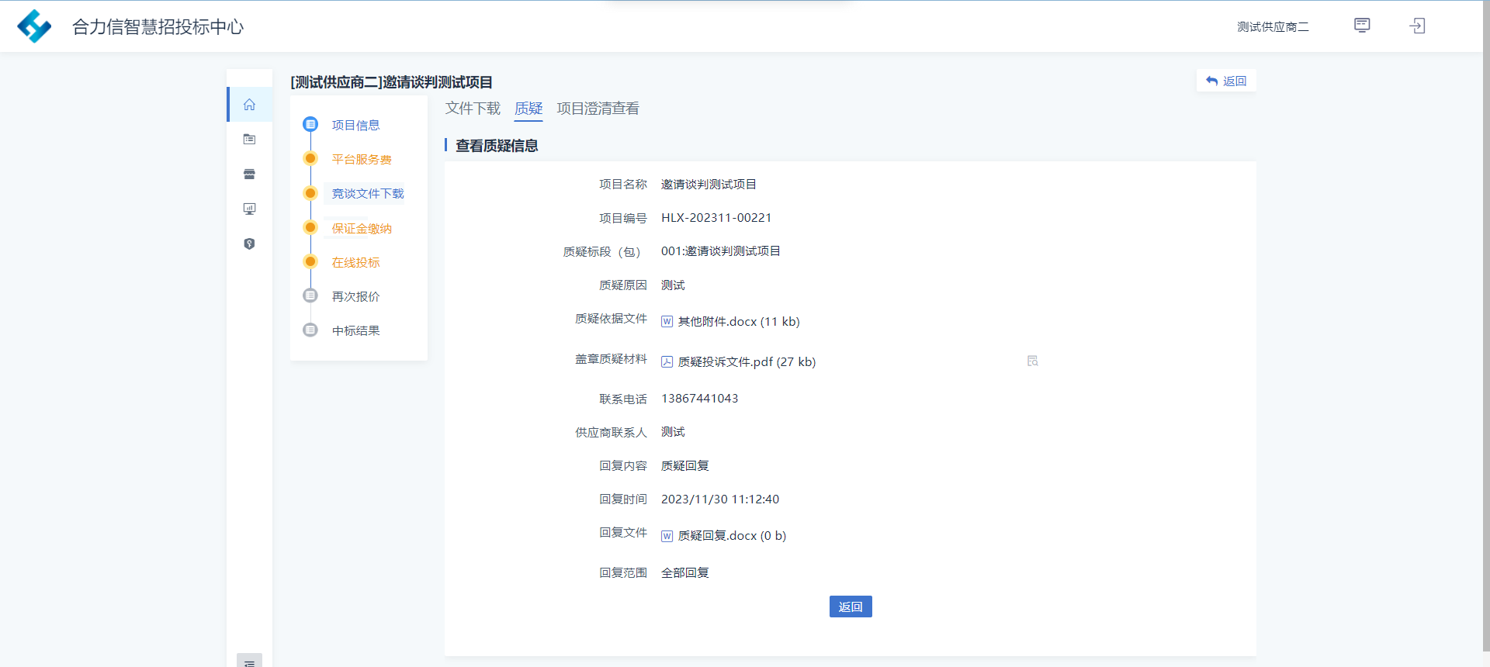

项目澄清查看
【功能说明】：供应商可查看经办人对当前项目的澄清情况。
【具体操作】：供应商进入【项目澄清查看】页面查看项目澄清情况
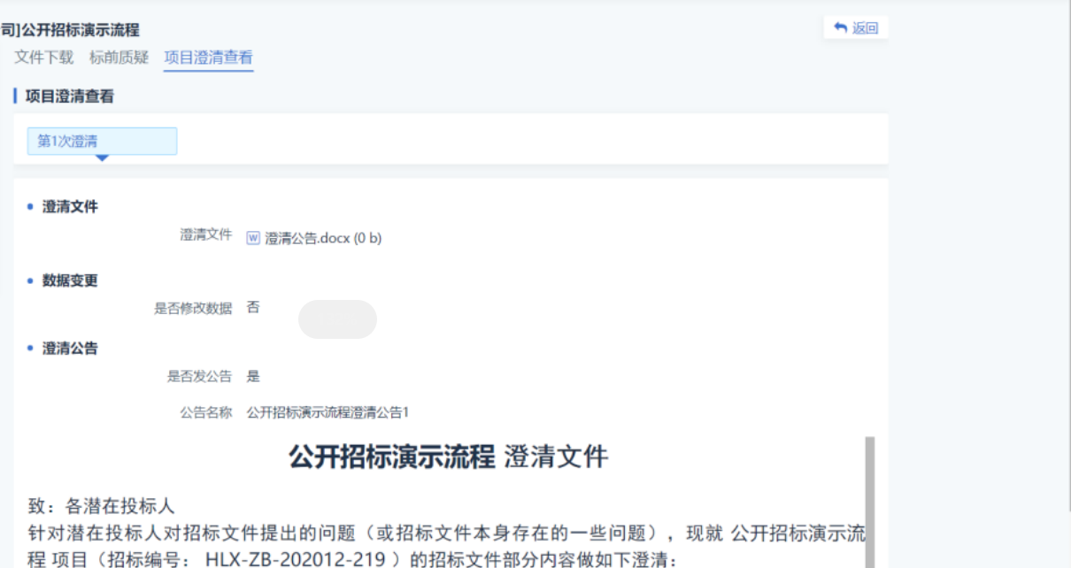

保证金缴纳

购物车
【功能说明】：选中需要缴纳投标保证金的竞谈项目发起缴纳订单。
【具体操作】：供应商选中需要缴纳投标保证金的竞谈项目，点击【结算】发起缴纳订单。
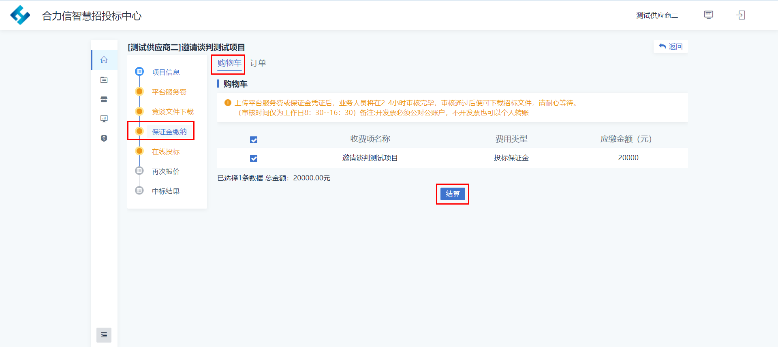

订单
【功能说明】：完善订单信息并提交订单。
【具体操作】：供应商根据实际情况填写订单信息，填写完成以后，点击【提交订单】。
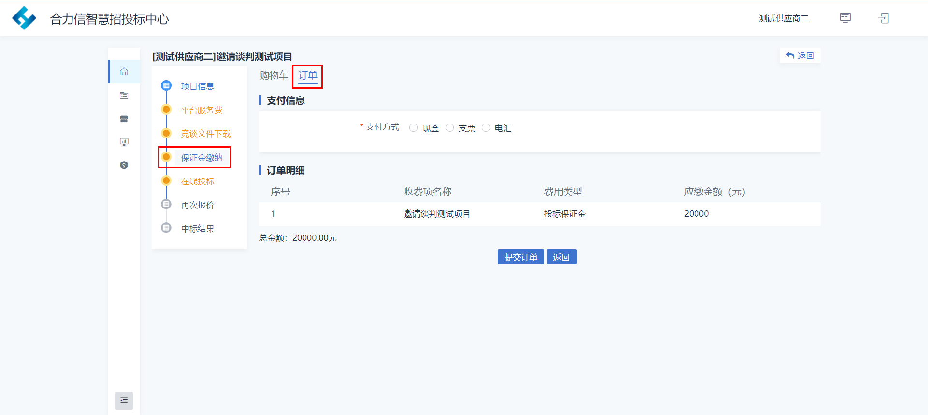
订单提交完成以后，当前订单状态为支付中，需等待经办人确认缴纳，经办人确认缴纳以后便完成投标保证金缴纳的工作（注：投标保证金缴纳确认以后，才可以上传投标文件）
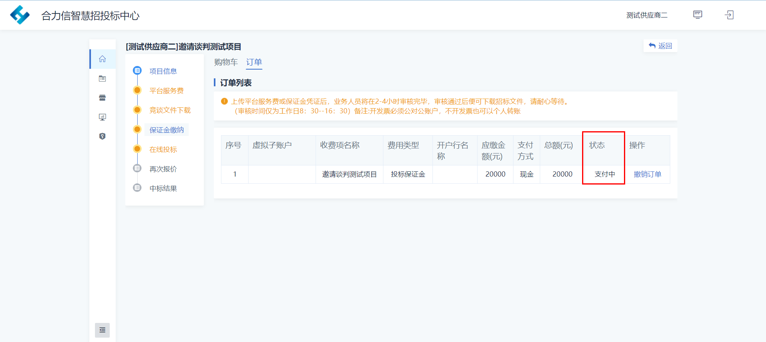
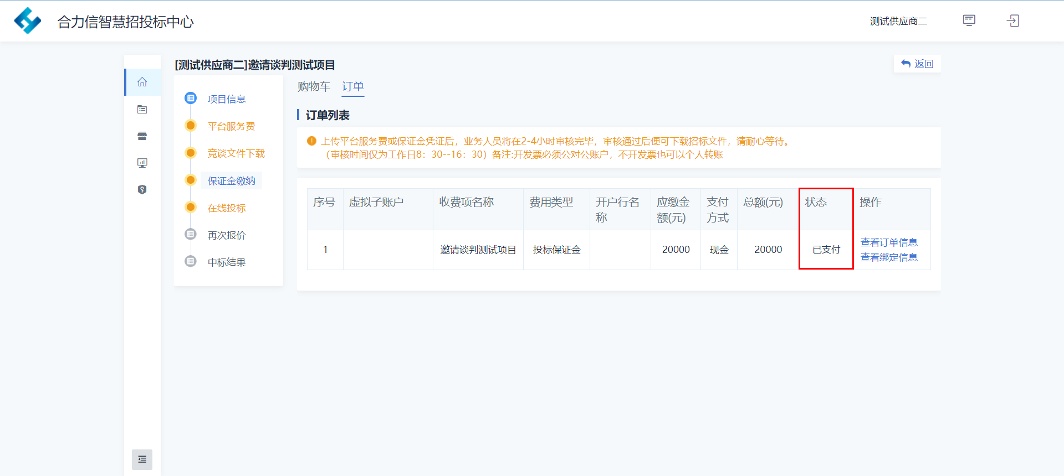

在线投标

投标文件制作
【功能说明】：供应商制作投标文件。
【具体操作】：供应商回到主页面，点击【投标工具下载】下载并安装投标工具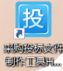。
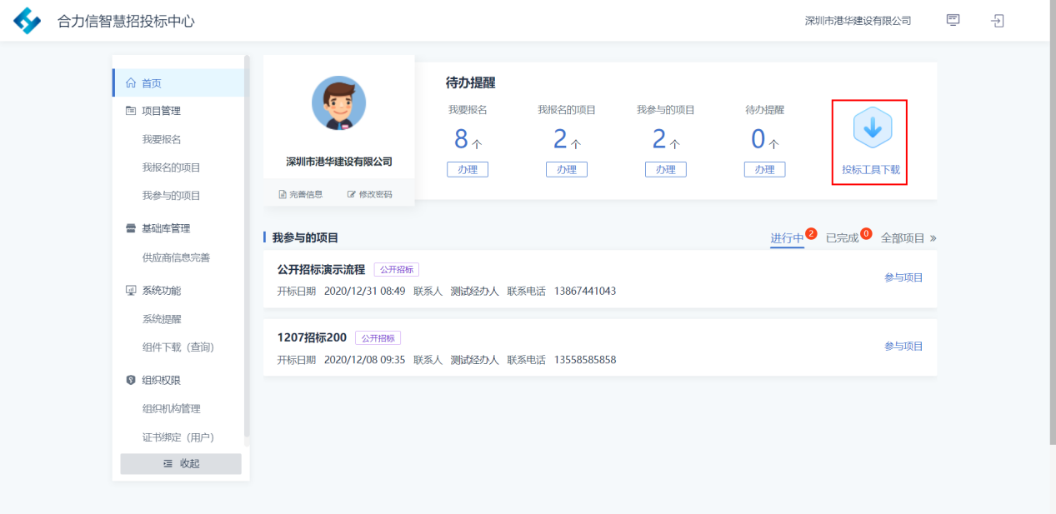
打开投标文件制作工具，点击【打开招文】选择下载的竞谈文件
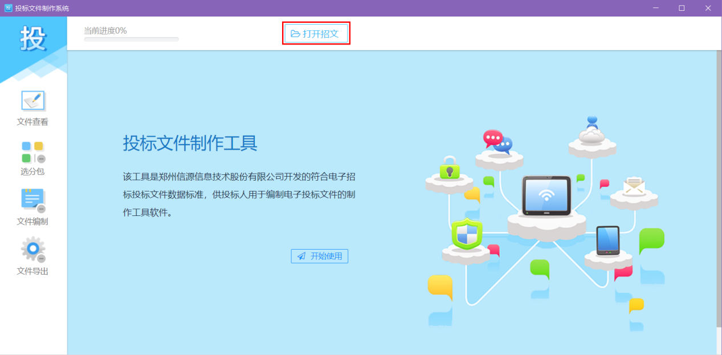
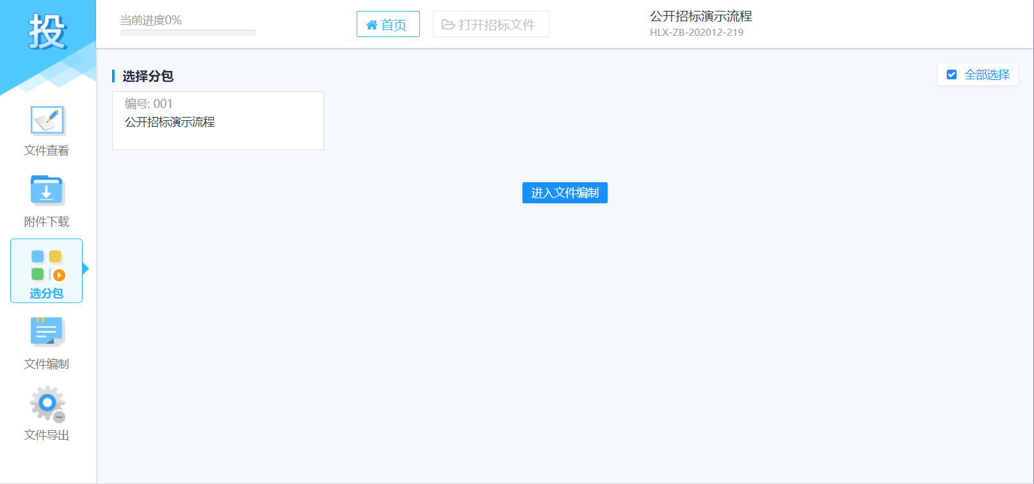
点击【文件查看】可以查看竞谈文件
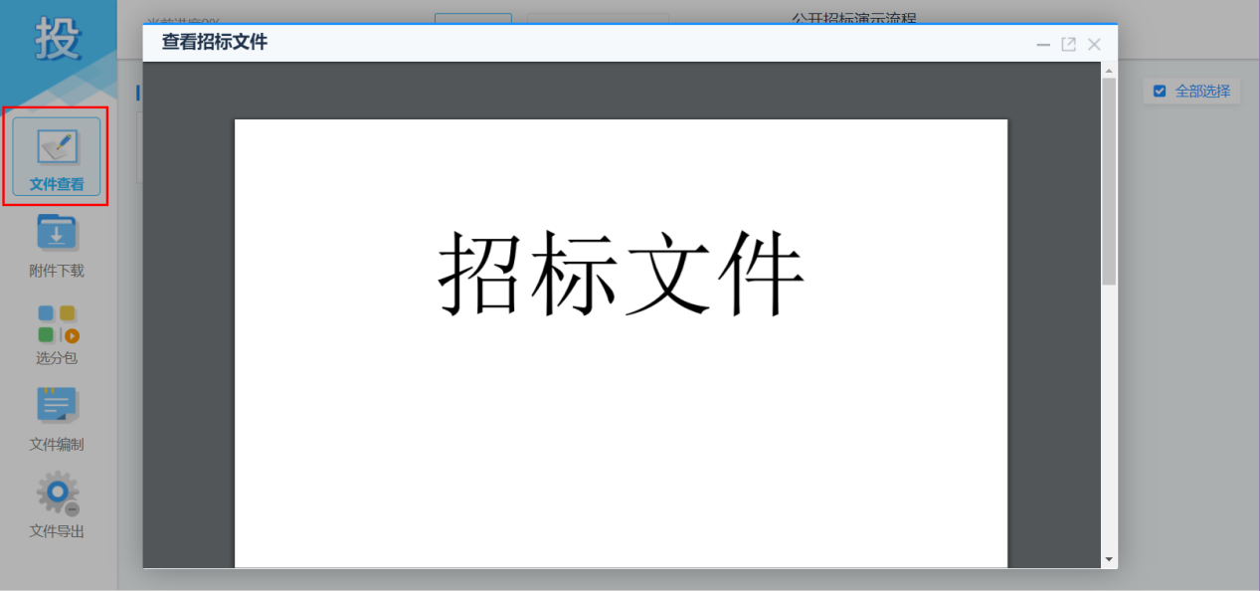
点击【附件下载】可以下载竞谈文件附件
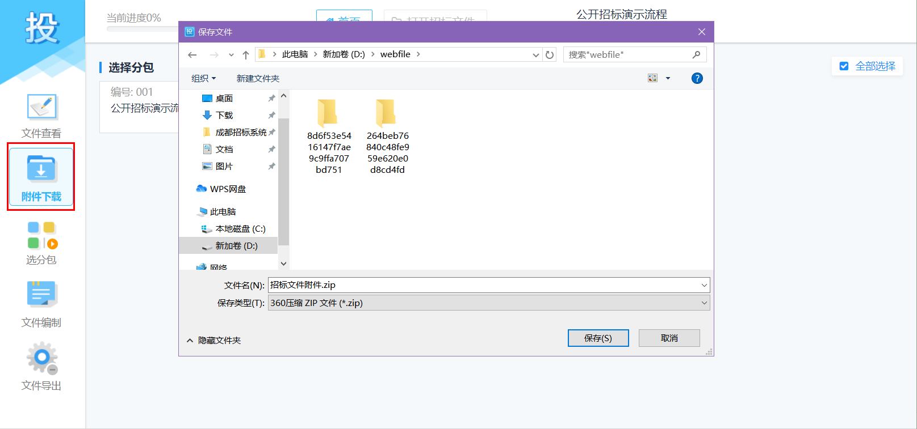
点击【选分包】在当前页面选择需要编辑投标文件的项目，点击【进入文件编制】开始编辑
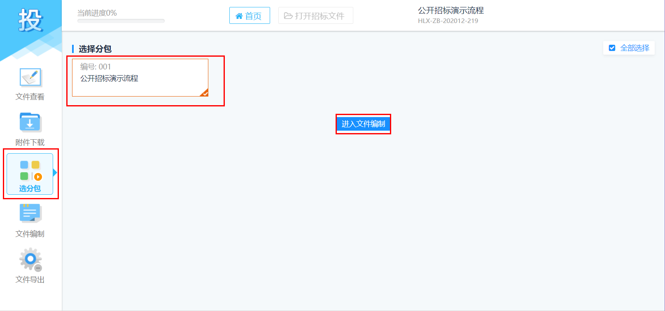
进入【文件编制】页面，点击左侧的文件目录，进入相应阶段进行编辑
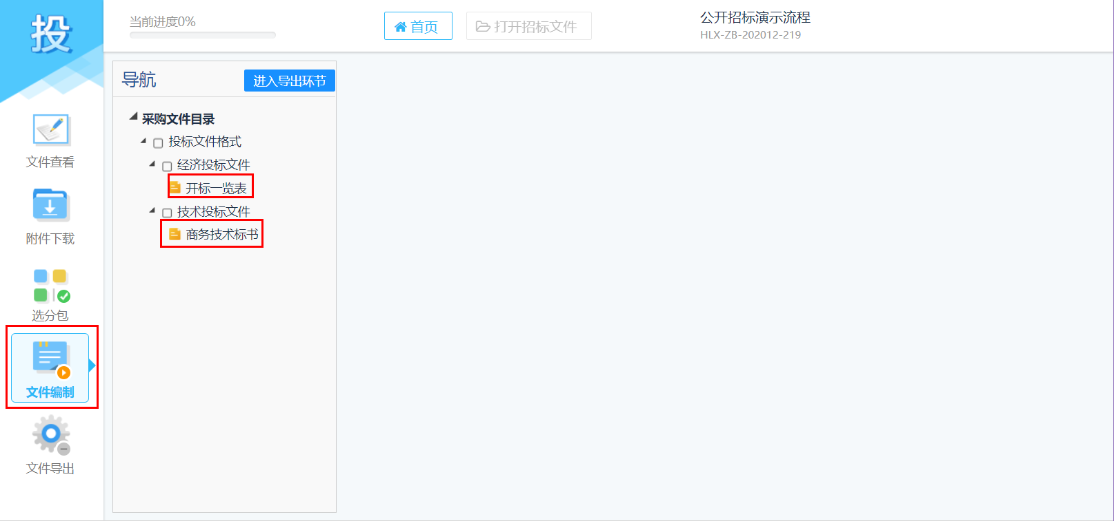
在开标一览表阶段，填写投标报价和工期以及备注信息以后点击【提交】完成【开标一览表】编辑
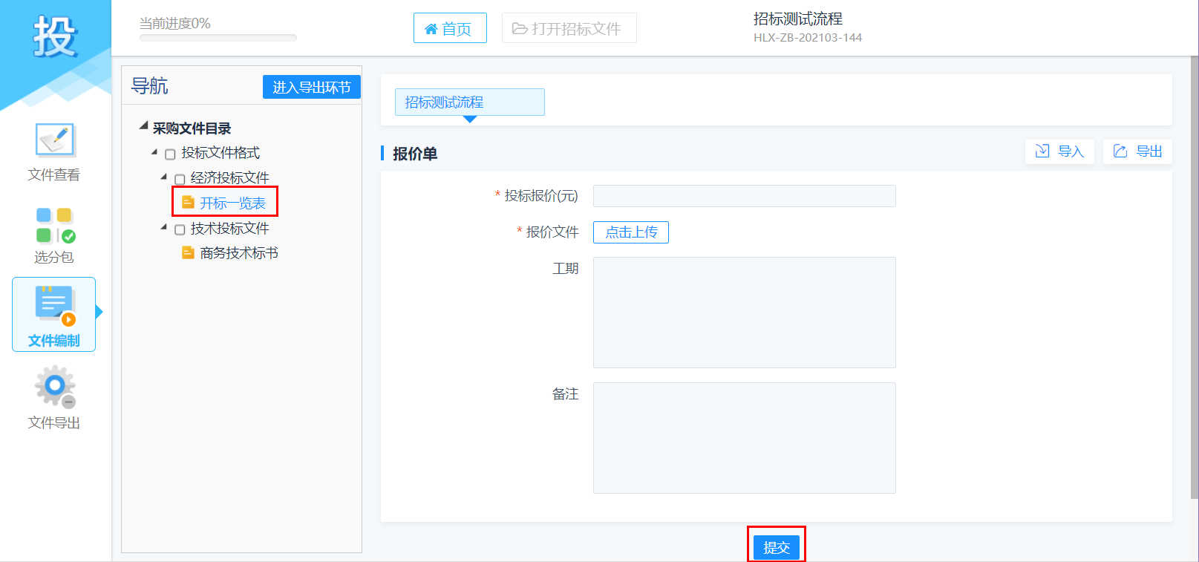
在商务技术标书阶段，可下载投标格式模板查看投标文件制作要求，然后上传制作好的投标文件pdf版本，点击【保存】完成投标文件的制作
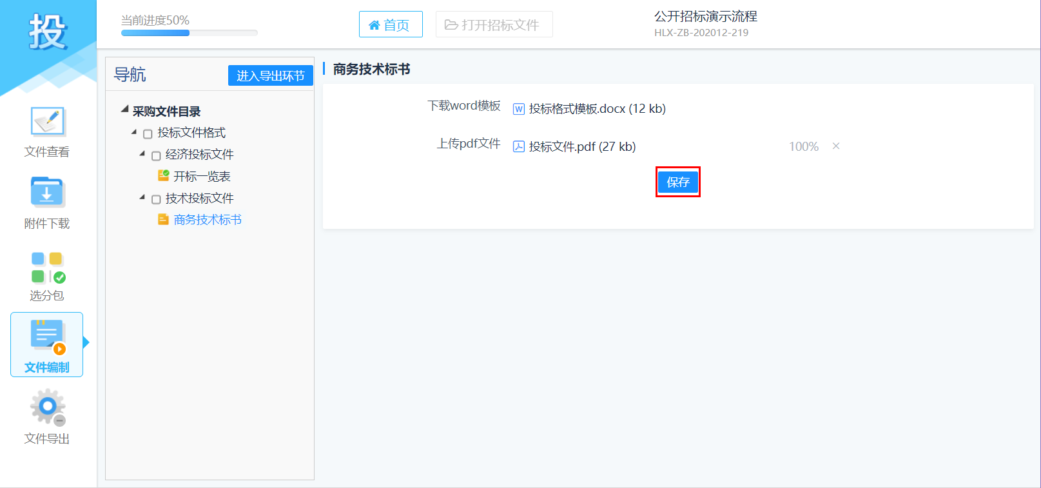
投标文件上传完成以后，点击页面左上角的【进入导出环节】，将投标文件导出
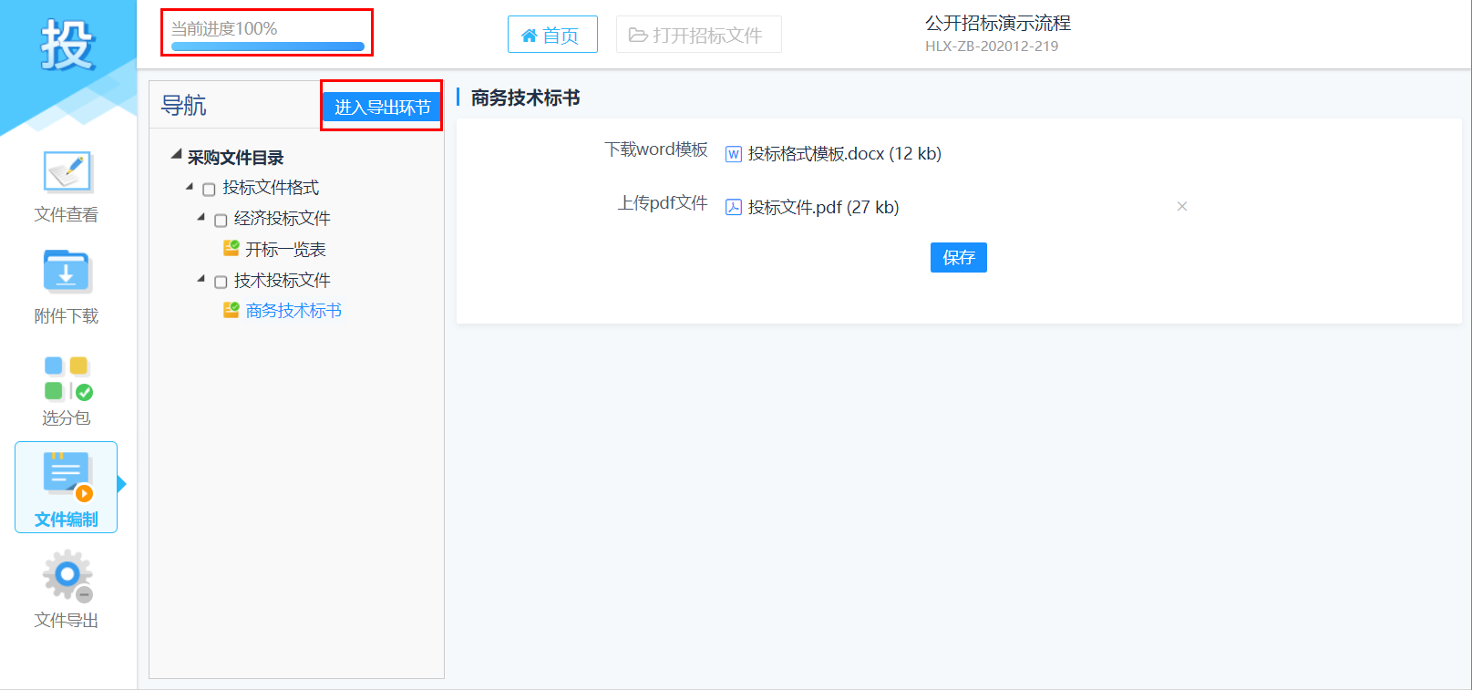
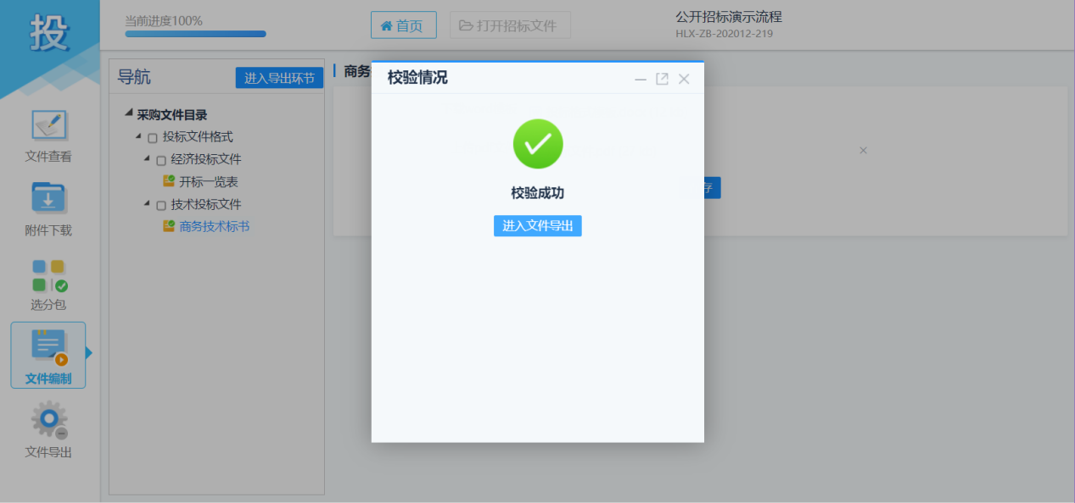
进入【文件导出】页面后，点击【生成】直接生成加密的投标文件
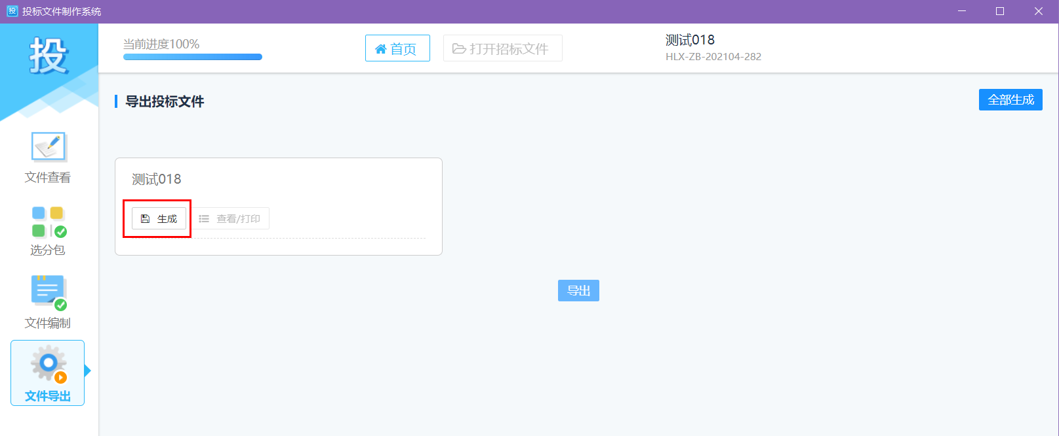
点击【查看/打印】可以查看或者打印投标文件（注：若还是有签字和关联资料按钮，请重新下载标书，并使用工具打开新的标书进行编辑，打开的投标文件第二页报价单页面，会发现是只有一个报价单，其他是空白的，没有报价的信息，这种情况是没问题的，这里需要隐藏掉报价单信息，避免专家在详细评审前看到报价）
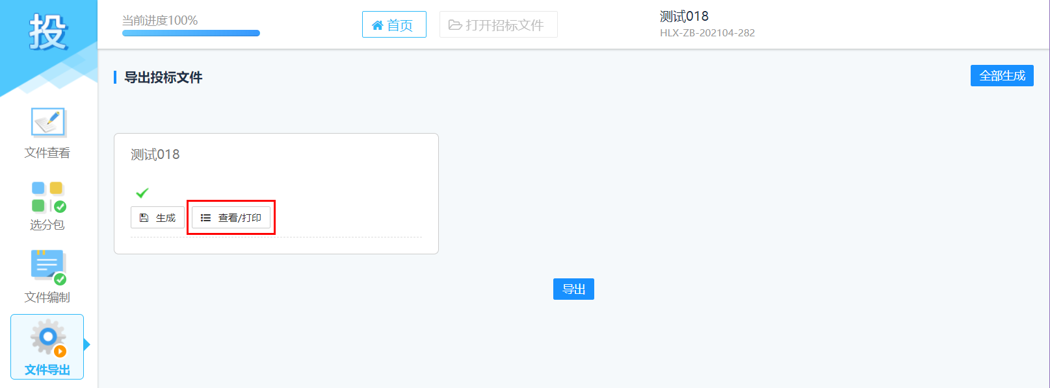
点击【导出】将制作好的投标文件导出来
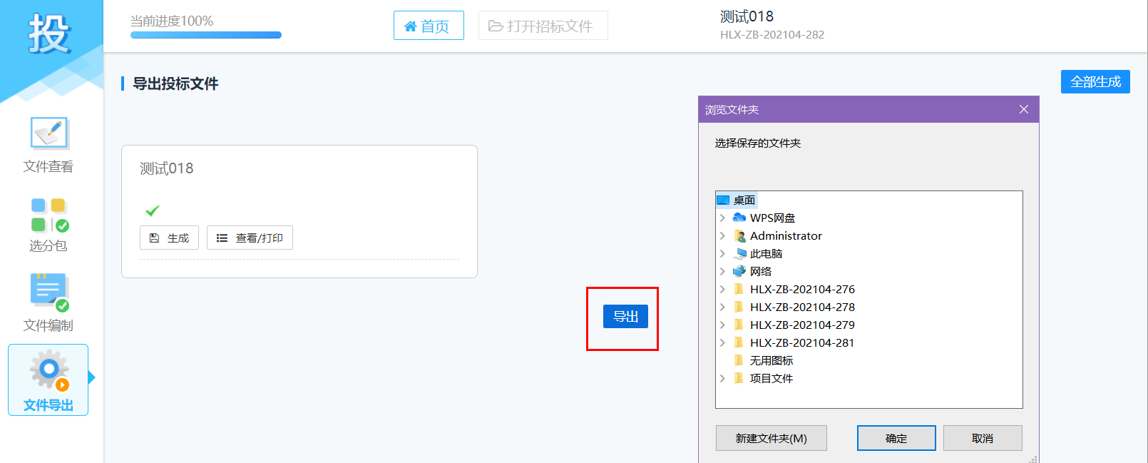

项目组成员维护
【功能说明】：把将要参与当前项目的项目组成员维护进系统。
【具体操作】：供应商点击【项目组成员信息列表】右侧的【新增】。
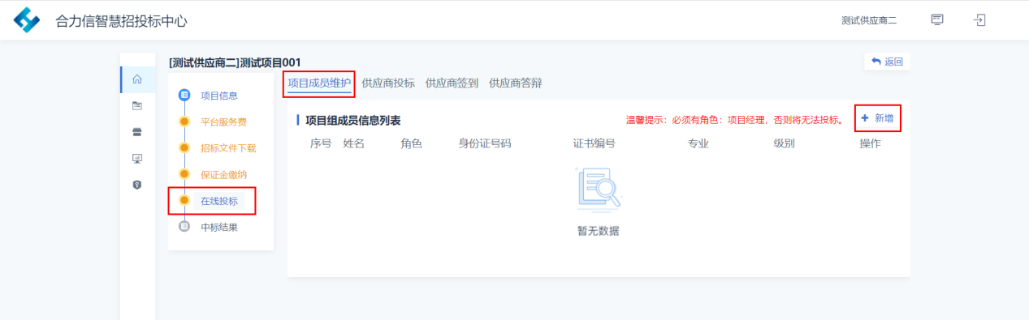完善新增的项目组成
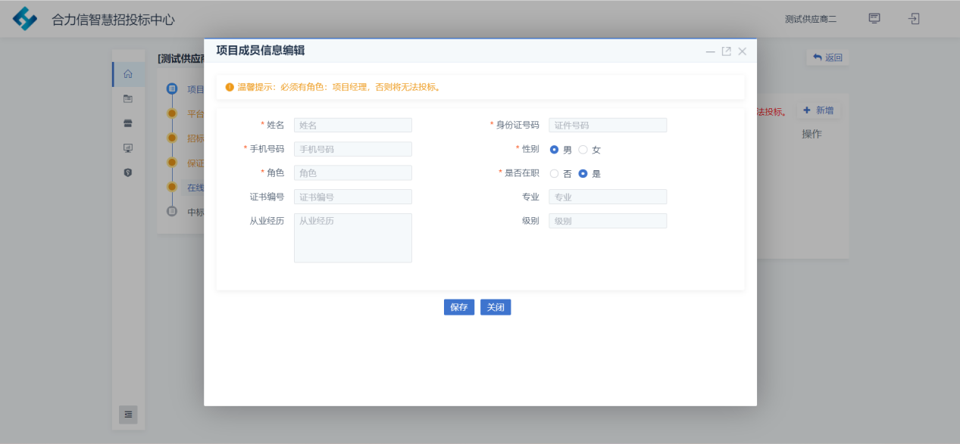

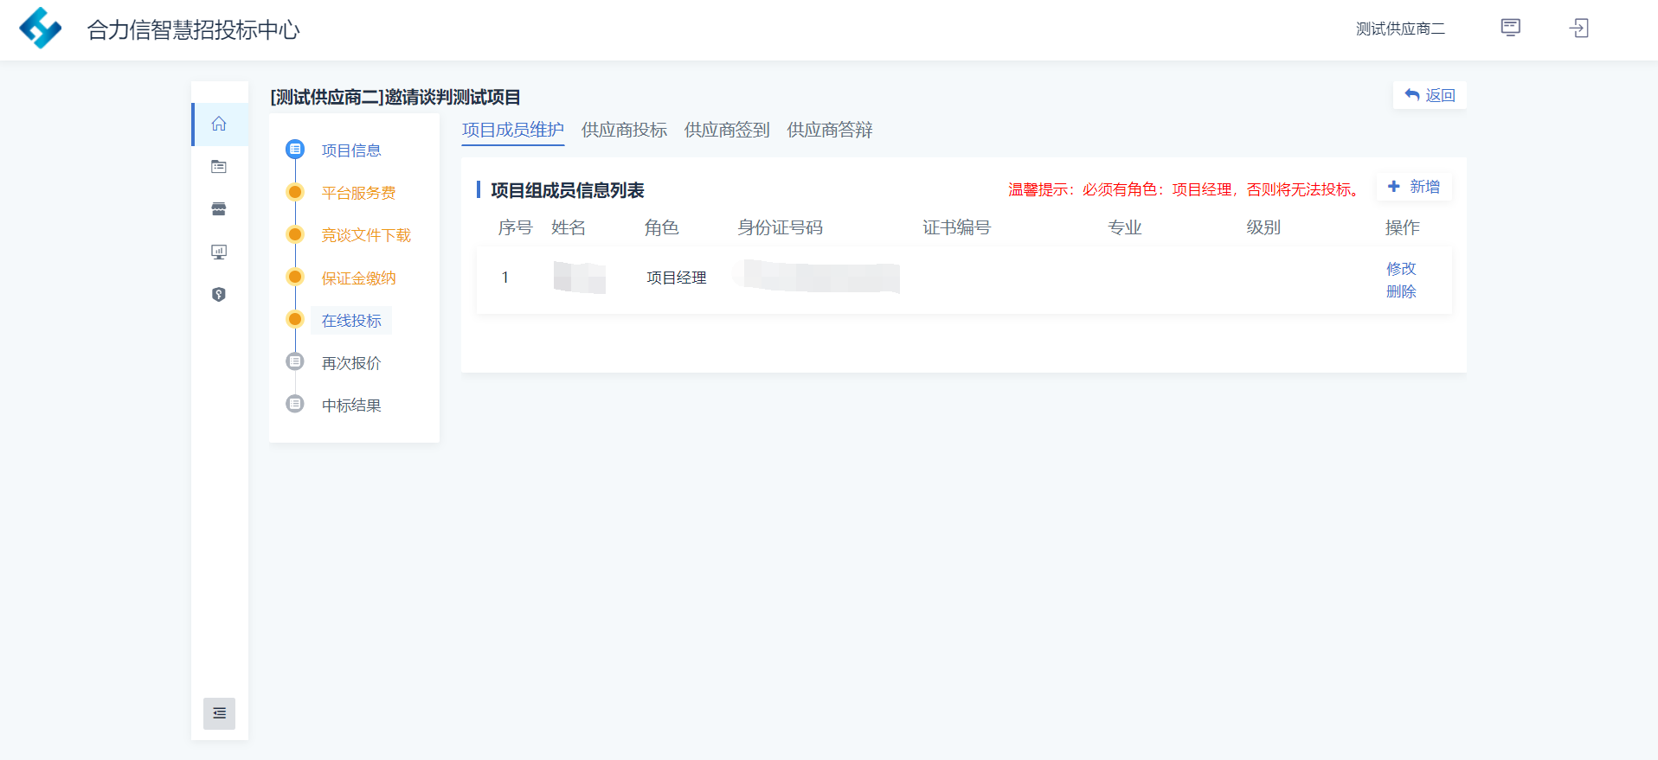

上传工程量清单报价（需要清标的项目才存在当前操作）
【功能说明】：供应商上传工程量清单报价。
【具体操作】：供应商在上传投标文件前需要【导入工程量清单报价】。
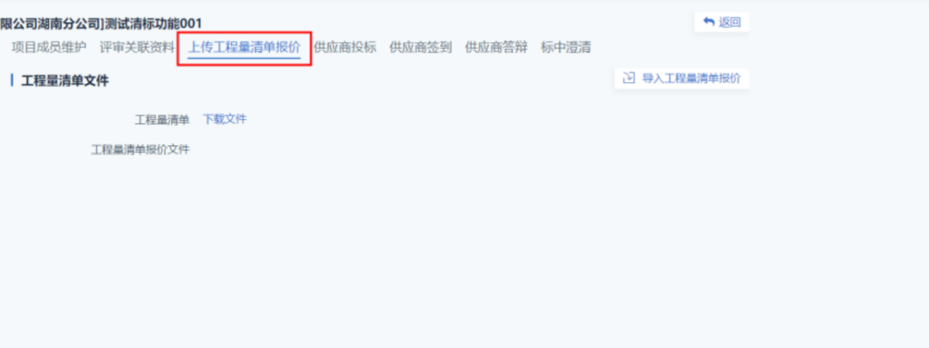
在【在线投标】的【上传工程量清单报价】功能页面，点击【下载文件】，下载业务人员设置的工程量清单模板
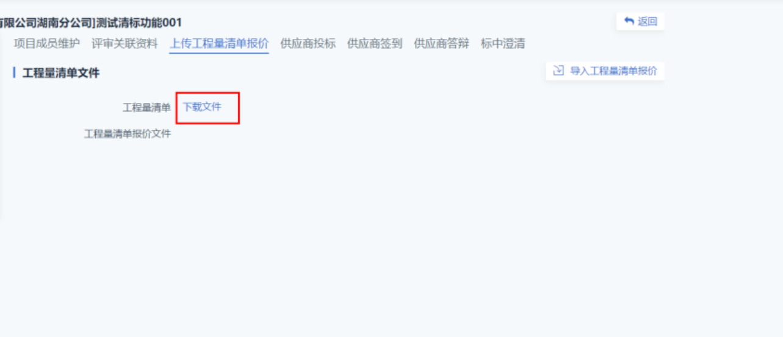
以下为供应商下载的工程量清单模板
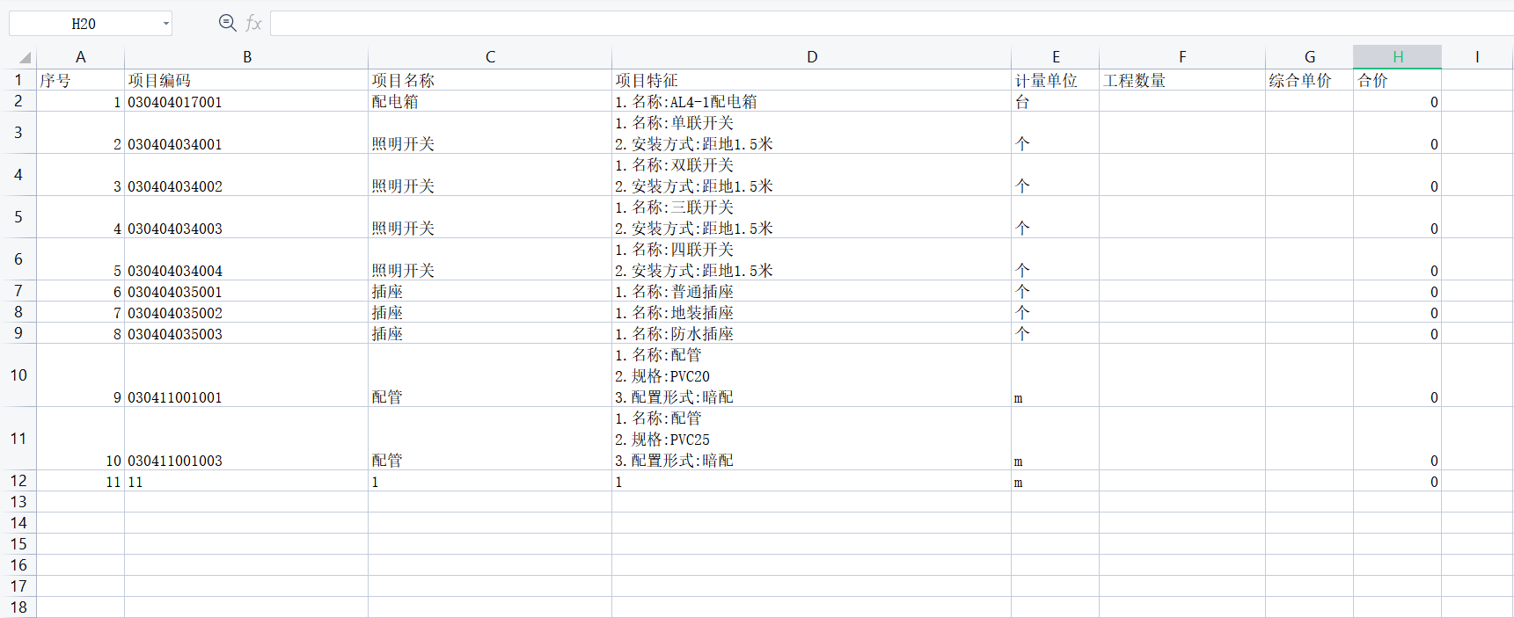
填写完善模板以后，将文件上传至系统中，点击【导入】
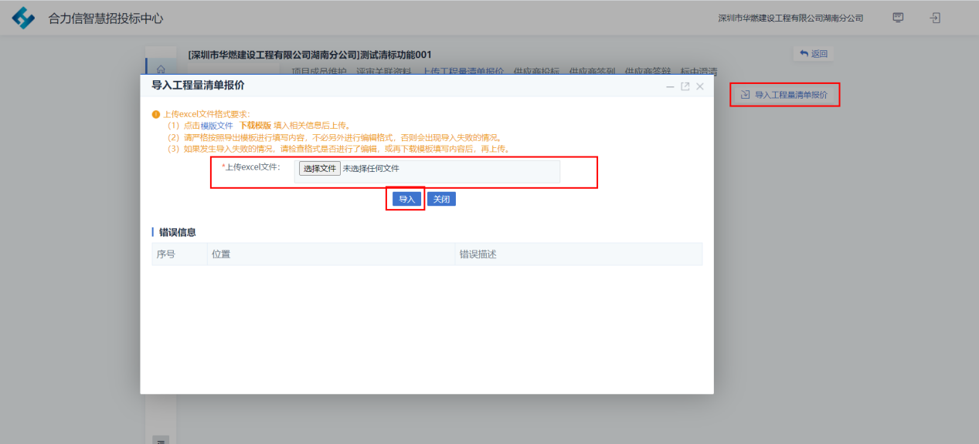
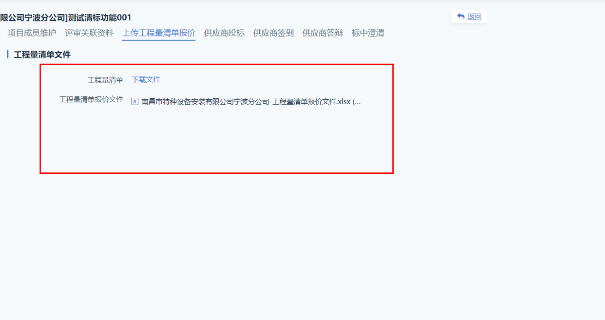

供应商投标
【功能说明】：供应商上传投标文件。
【具体操作】：供应商点击【上传】将导出的投标文件上传至系统。（注：在上传投标文件前，请务必完成评审关联资料的上传）
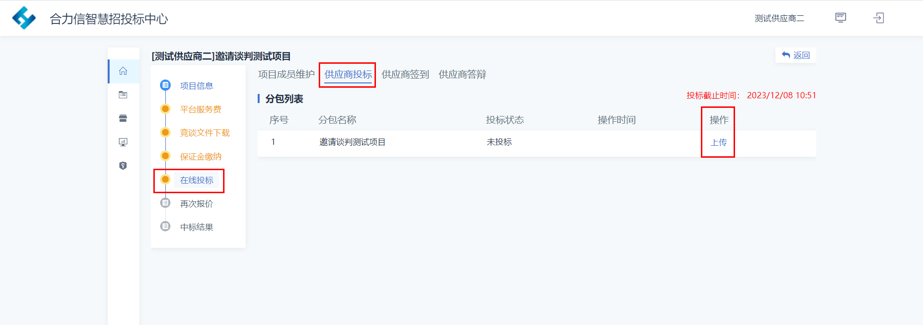
上传投标文件夹中的后缀为xbid的投标文件即可
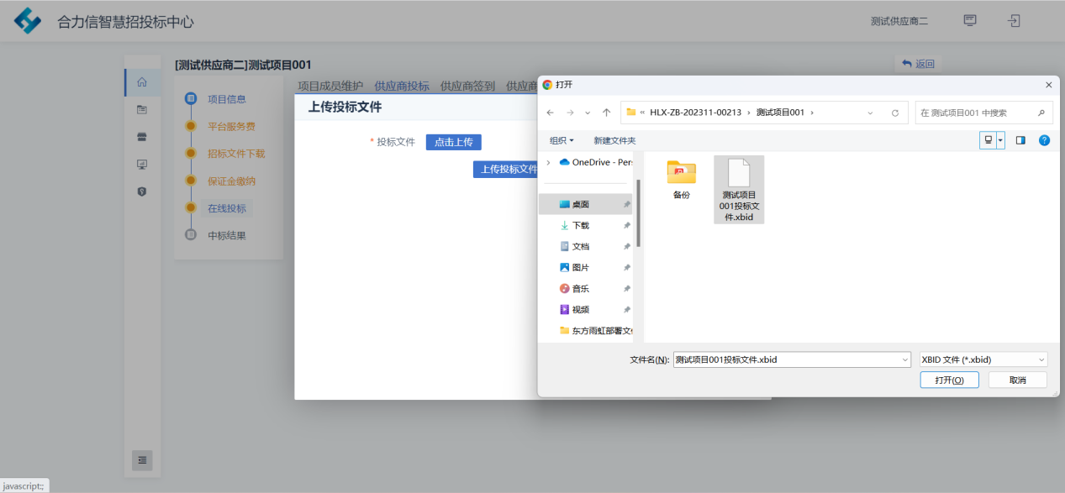
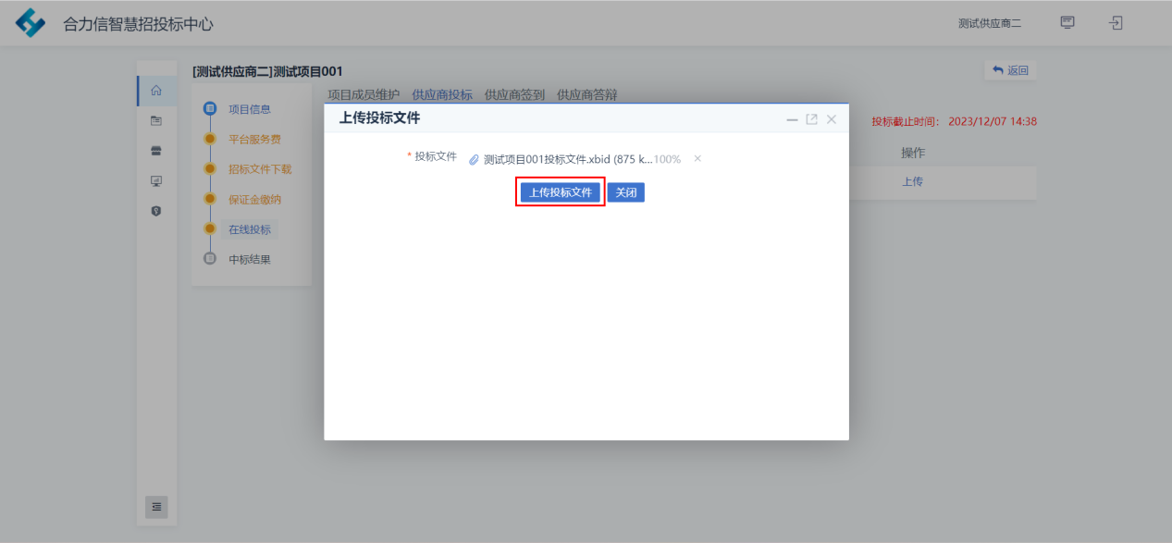

供应商签到
【功能说明】：供应商在评标前进行签到。
【具体操作】：供应商在投标截止时间到了之后在当前页面进行签到
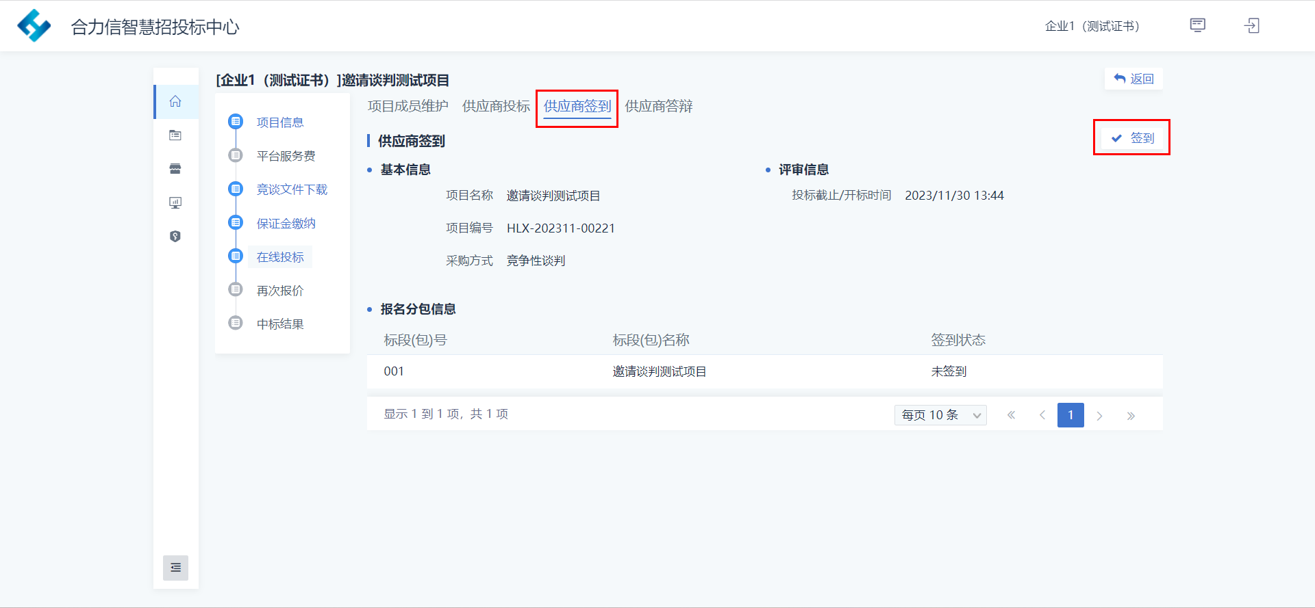

供应商答辩
【功能说明】：供应商进行答辩。
【具体操作】：供应商在项目评标阶段会被经办人邀请进入远程评标室答辩，供应商若被邀请，当前页面会出现一个【开始答辩】按钮，点击【开始答辩】进入远程评标室进行答辩。（开标时供应商只需要签到就可以，若专家在评审过程中对当前供应商的投标文件有质疑，那么业务人员会联系供应商进入远程会议室进行答辩，关于好视通软件，供应商不需要登录账号和密码，系统自动调用好视通时会自动填充账号密码）
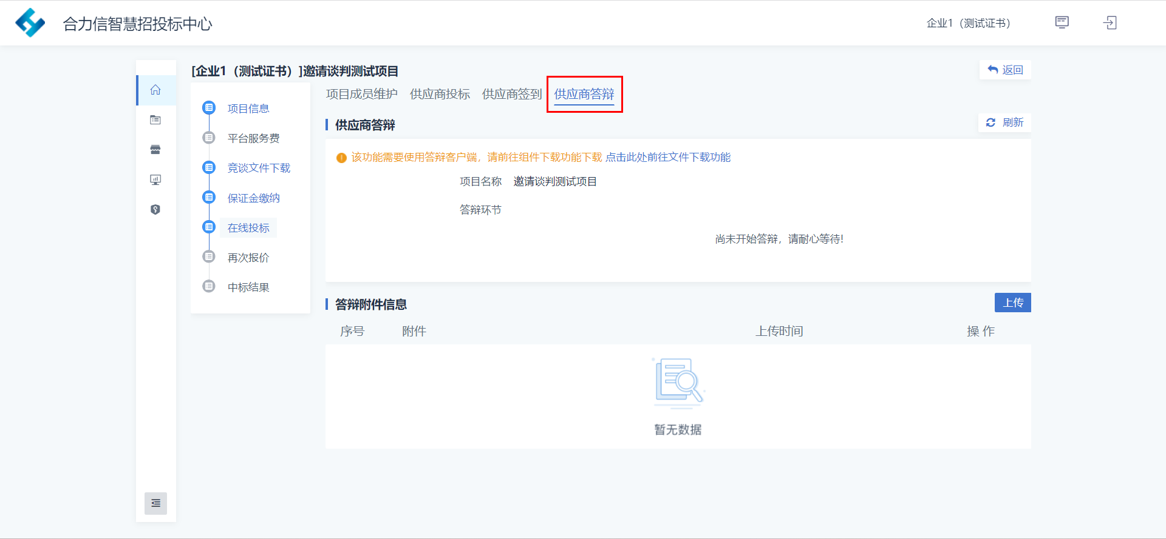
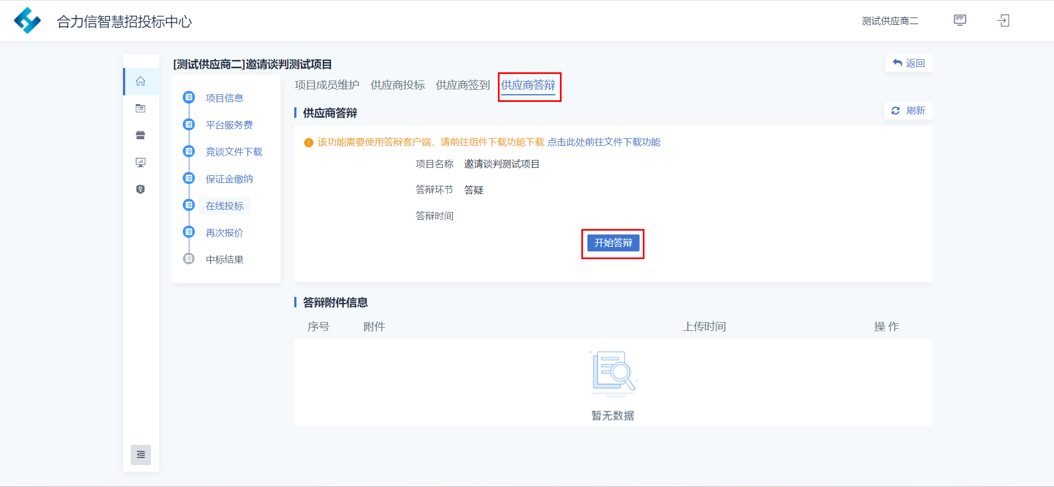
答辩时可根据评审专家要求上传答辩附件
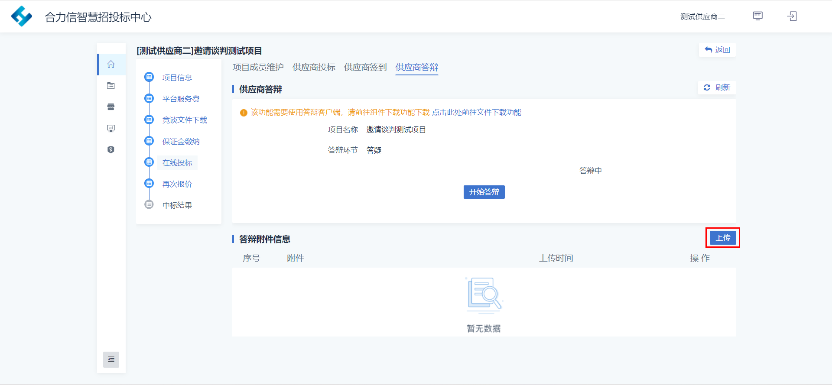

标中澄清
【功能说明】：在评标过程中，供应商在此回复评审专家提出的问题。
【具体操作】：供应商可在当前页面查看评审专家评标过程中提出的问题和质询文件
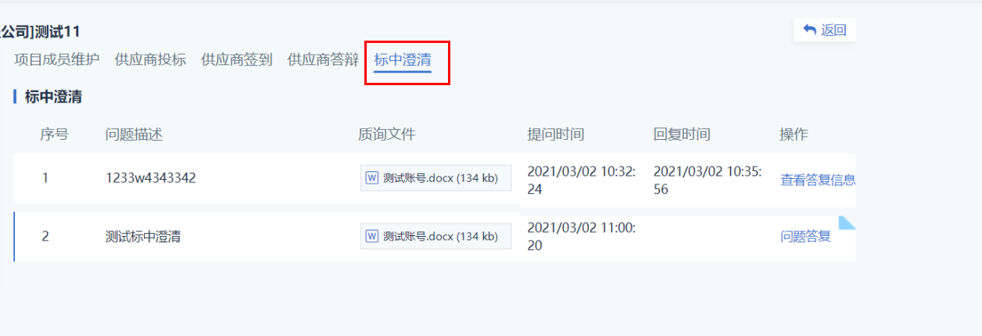
点击【问题答复】在跳出的页面输入回复内容，若有回复文件，同时上传回复文件
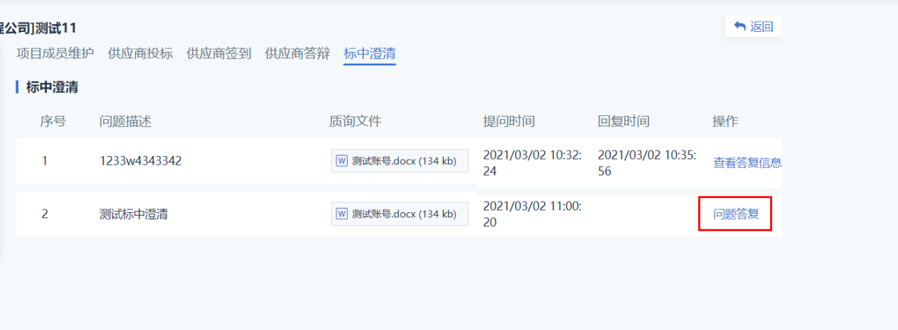
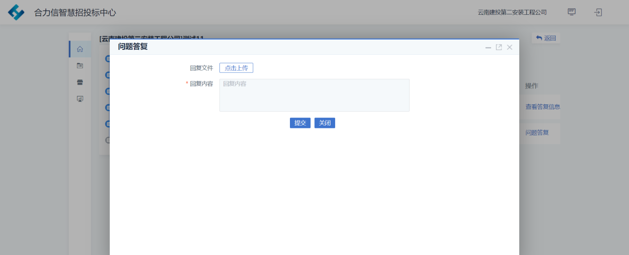

再次报价
【功能说明】：在评标过程中，若谈判人员发起谈判，供应商可再次报价。
【具体操作】：供应商可在当前页面查看再次报价情况
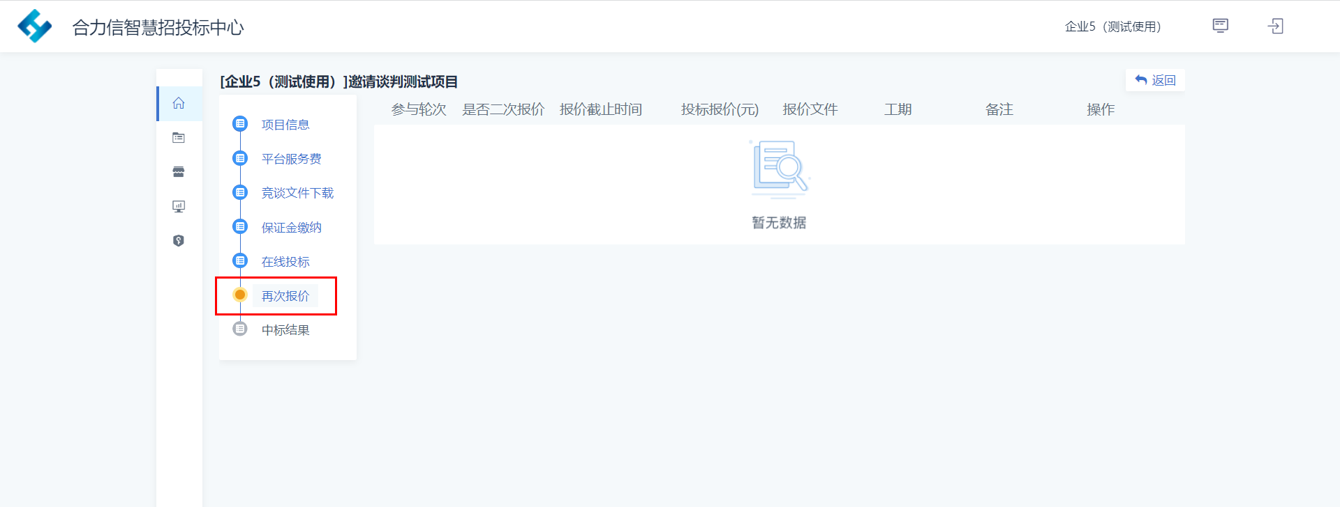
在当前页面查看报价截止时间，点击【谈判报价】进入再次报价页面
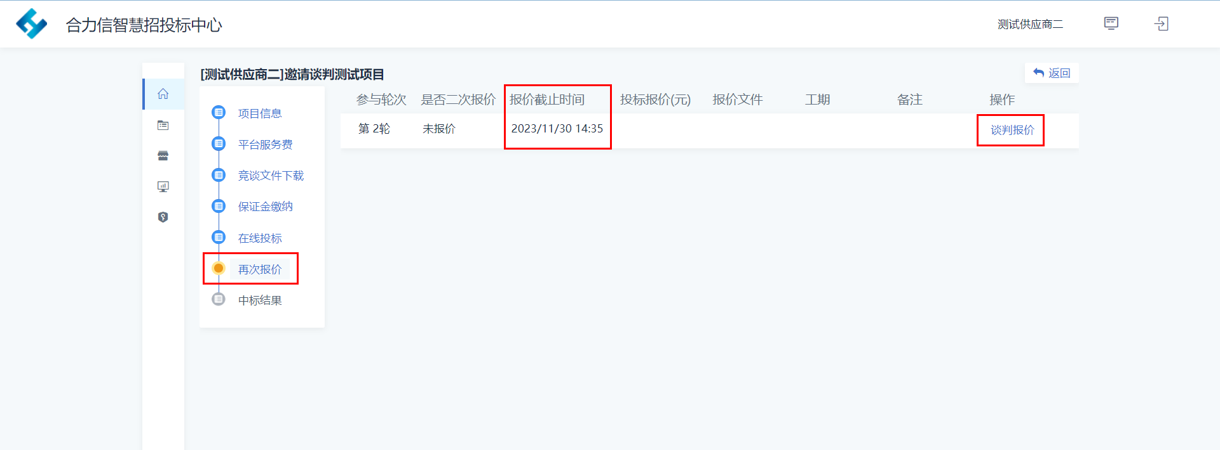
在再次报价页面填写报价点击【提交】完成再次报价（注：再次报价不需要使用投标文件制作工具制作投标文件）
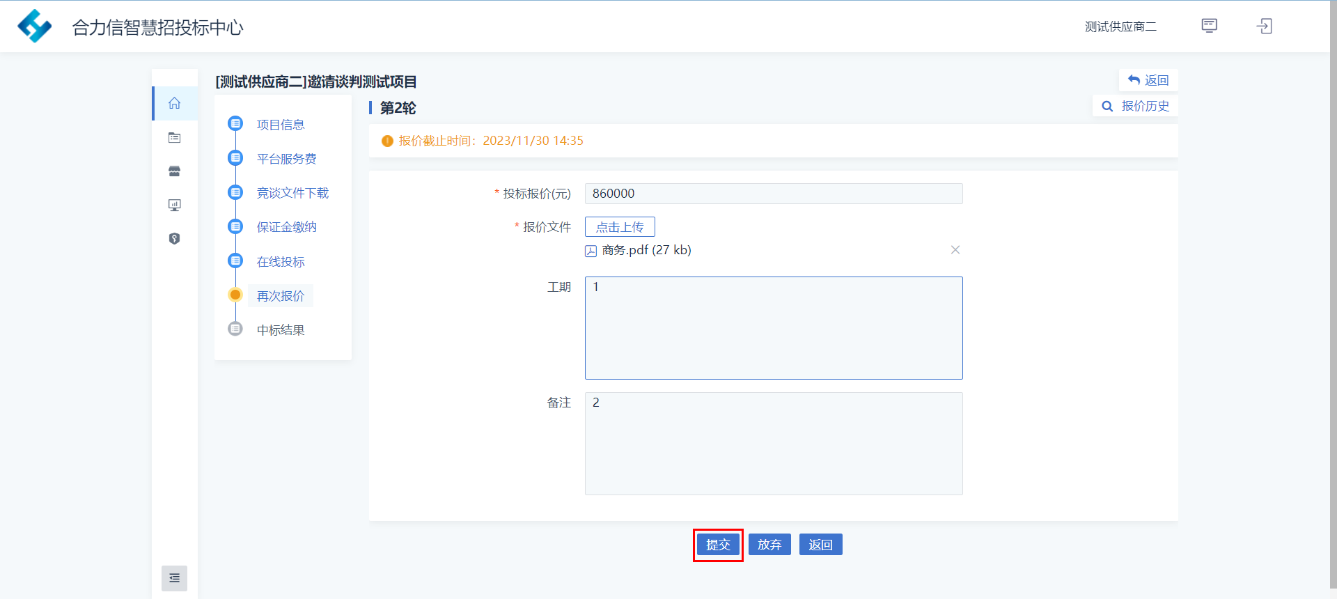
在报价截止时间之前可更改报价
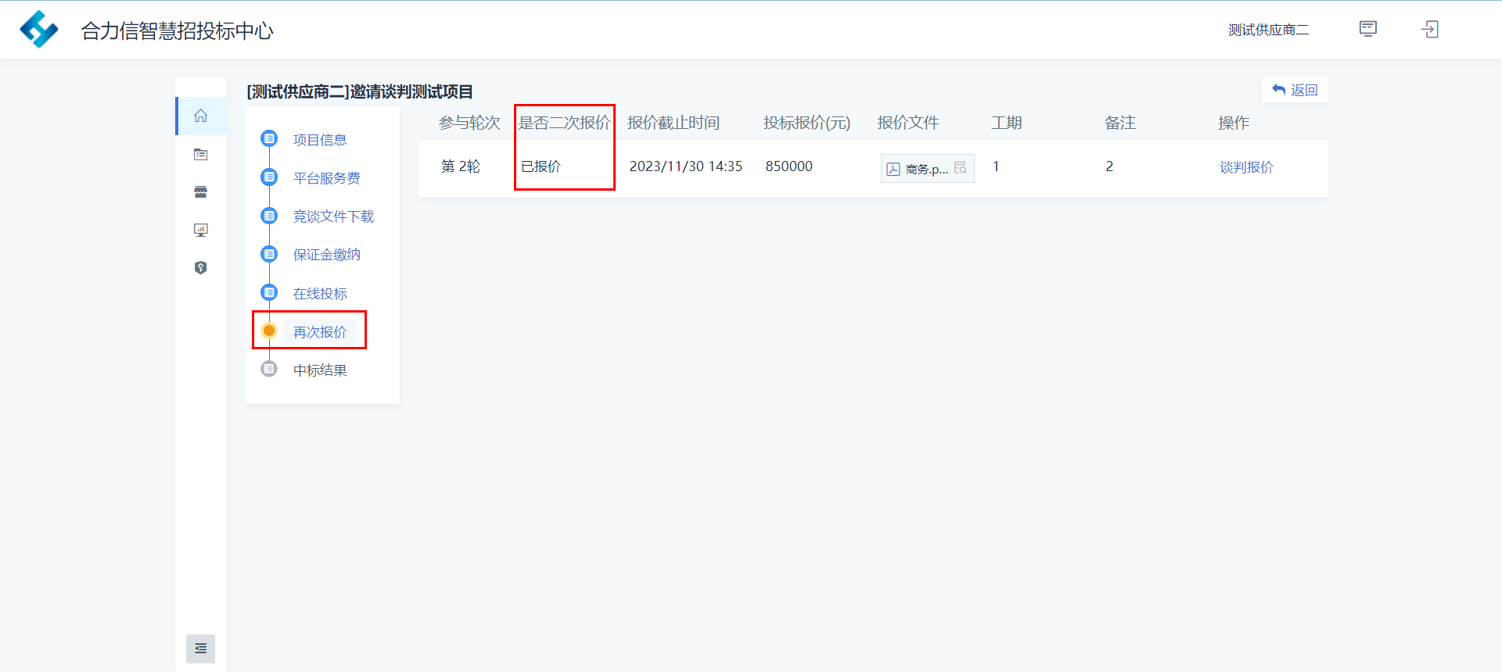

中标结果
【功能说明】：供应商查看结果公示、中标结果和结果公告信息。
【具体操作】：供应商进入【中标结果】页面，在当前页面可查看当前项目的结果公示、中标结果和结果公告信息。
